Приложение 2

к постановлению администрации

Беломорского муниципального округа

от 04.03.2025г. № 246

**Конкурсная документация**

**для проведения открытого конкурса по отбору управляющей организации**

**для управления многоквартирными домами на территории**

**Беломорского муниципального округа**

**1. Акты о состоянии общего имущества собственников помещений в многоквартирном доме, являющихся объектами конкурса (Приложение 1 к Конкурсной документации).**

**2. Реквизиты банковского счета для перечисления средств в качестве обеспечения заявки для проведения открытого конкурса по отбору управляющей организации:**

ИНН 1000012791, КПП 100001001

Администрация Беломорского муниципального округа (Администрация Беломорского муниципального округа, л/с **03063050680**)

Казначейский счет 03231643865040000600

Банк получателя: Отделение-НБ Республика Карелия Банка России//УФК

по Республике Карелия г. Петрозаводск

БИК 018602104

Единый казначейский счет 40102810945370000073

ОГРН 1231000006775 ОКПО 80945269

ОКТМО 86504000 ОКВЭД 84.11.34

ОКОГУ 3300150 ОКФС 14

ОКОПФ 75404

**3. Порядок проведения осмотров заинтересованными лицами и претендентами объекта конкурса и график проведения таких осмотров.**

Осмотры организуются специалистами администрации Беломорского муниципального округа, представителями организации, осуществляющей на момент проведения конкурса. Организатор конкурса на основании заявлений, поступивших от заинтересованных лиц и претендентов, в течение 5 рабочих дней проводит осмотр объекта конкурса.

В заявлении необходимо указать:

- фамилию, имя, отчество заинтересованного лица или доверенного лица претендента объекта конкурса (претендентом является любое юридическое лицо независимо от организационно-правовой формы или индивидуальный предприниматель, предоставивший заявку на участие в конкурсе), контактные телефоны.

Даты осмотра лотов соответствуют каждой рабочей пятнице с даты размещения извещения о проведении конкурса. Осмотры не проводятся позднее, чем за 2 рабочих дня до даты окончания срока подачи заявок на участие в конкурсе. Время осмотра по предложенным датам – с 9:00 до 13:00 с предварительным согласованием по телефону 8(81437) 3-81-25.

**[4. Перечень обязательных работ и услуг по содержанию и ремонту общего имущества собственников помещений в многоквартирном доме, являющегося объектом конкурса (Приложение 2 к Конкурсной документации).](reports/!short-multi-solve-work.html)**

**5. Срок внесения собственниками (нанимателями) помещений в многоквартирном доме платы за содержание и ремонт жилого помещения и коммунальные услуги.**

Плата за жилое помещение и коммунальные услуги вносится ежемесячно до десятого числа месяца, следующего за истекшим месяцем, если иной срок не установлен договором управления многоквартирным домом либо решением общего собрания членов товарищества собственников жилья, жилищного кооператива или иного специализированного потребительского кооператива, созданного в целях удовлетворения потребностей граждан в жилье в соответствии с федеральным законом о таком кооперативе (далее - иной специализированный потребительский кооператив).

**6. Требования к участникам конкурса:**

При проведении конкурса, в соответствии с Правилами проведения органом местного самоуправления открытого конкурса по отбору управляющей организации для управления многоквартирным домом, утвержденными постановлением Правительства РФ от 6 февраля 2006 года № 75 «О порядке проведения органом местного самоуправления открытого конкурса по отбору управляющей организации для управления многоквартирным домом» (далее – Правила), устанавливаются следующие требования к претендентам:

1) соответствие претендентов установленным федеральными законами требованиям к лицам, осуществляющим выполнение работ, оказание услуг, предусмотренных договором управления многоквартирным домом;

2) в отношении претендента не проводится процедура банкротства либо в отношении претендента - юридического лица не проводится процедура ликвидации;

3) деятельность претендента не приостановлена в порядке, предусмотренном Кодексом Российской Федерации об административных правонарушениях;

4) отсутствие у претендента задолженности по налогам, сборам и иным обязательным платежам в бюджеты любого уровня или государственные внебюджетные фонды за последний завершенный отчетный период в размере свыше 25 процентов балансовой стоимости активов претендента по данным бухгалтерской отчетности за последний завершенный отчетный период. Претендент считается соответствующим установленному требованию, если он обжаловал наличие указанной задолженности в соответствии с законодательством Российской Федерации и решение по такой жалобе не вступило в силу;

5) отсутствие у претендента кредиторской задолженности за последний завершенный отчетный период в размере свыше 70 процентов балансовой стоимости активов претендента по данным бухгалтерской отчетности за последний завершенный отчетный период. При этом под кредиторской задолженностью в целях применения настоящего подпункта понимается совокупность обязательств претендента (краткосрочных и долгосрочных), предполагающих существующие в текущее время (неисполненные) ее обязательства в пользу другого лица (кредитора), включая обязательства по кредитам и займам, которые приводят к уменьшению балансовой стоимости активов претендента;

6) внесение претендентом на счет, указанный в Конкурсной документации, средств в качестве обеспечения заявки на участие в конкурсе. При этом претендент считается соответствующим данному требованию, если непосредственно перед началом процедуры вскрытия конвертов с заявками на участие в конкурсе средства поступили на счет, указанный в конкурсной документации. Размер обеспечения заявки на участие в конкурсе составляет 5 процентов размера платы за содержание жилого помещения, умноженного на общую площадь жилых и нежилых помещений (за исключением помещений общего пользования) в многоквартирных домах, объекты конкурса которых объединены в один лот;

7) отсутствие у претендента задолженности перед Ресурсоснабжающей организацией за 2 и более расчетных периода, подтвержденное актами сверки либо решением суда, вступившим в законную силу;

8) отсутствие у претендента задолженности по уплате административных штрафов за совершение правонарушений в сфере предпринимательской деятельности по управлению многоквартирными домами.

**7.** Для участия в конкурсе заинтересованное лицо подает **заявку на участие в конкурсе** по форме, установленной **приложениями № 3, № 4,**  к данной конкурсной документации. Срок подачи заявок должен составлять не менее 25 дней. Прием заявок на участие в конкурсе прекращается непосредственно перед началом процедуры вскрытия конвертов с заявками на участие в конкурсе. При подаче заявки на участие в конкурсе заинтересованное лицо дает согласие на включение его в перечень организаций для управления многоквартирным домом, в отношении которого собственниками помещений в многоквартирном доме не выбран способ управления таким домом или выбранный способ управления не реализован, не определена управляющая организация, в соответствии с Правилами определения управляющей организации для управления многоквартирным домом, в отношении которого собственниками помещений в многоквартирном доме не выбран способ управления таким домом или выбранный способ управления не реализован, не определена управляющая организация, утвержденными постановлением Правительства Российской Федерации от 21 декабря 2018 г. № 1616 «Об утверждении Правил определения управляющей организации для управления многоквартирным домом, в отношении которого собственниками помещений в многоквартирном доме не выбран способ управления таким домом или выбранный способ управления не реализован, не определена управляющая организация, и о внесении изменений в некоторые акты Правительства Российской Федерации».

**8. Срок подписания договора управления.**

1) победитель конкурса в течение 10 рабочих дней с даты утверждения протокола конкурса представляет организатору конкурса подписанный им проект договора управления многоквартирным домом, а также обеспечение исполнения обязательств;

2) победитель конкурса в течение 20 дней с даты утверждения протокола конкурса, но не ранее чем через 10 дней со дня размещения протокола конкурса на официальном сайте, направляет подписанные им проекты договоров управления многоквартирным домом собственникам помещений в многоквартирном доме и лицам, принявшим помещения, для подписания указанных договоров в порядке, установленном статьей 445 Гражданского кодекса Российской Федерации.

3) в случае если победитель конкурса в предусмотренный срок, не представит организатору конкурса подписанный им проект договора управления многоквартирным домом, а также обеспечение исполнения обязательств (нотариально заверенную копию договора о страховании ответственности или договора о залоге депозита либо безотзывную банковскую гарантию), он признается уклонившимся от заключения договора управления многоквартирным домом.

4) в случае признания победителя конкурса уклонившимся от заключения договора управления многоквартирным домом организатор конкурса предлагает заключить договор управления многоквартирным домом участнику конкурса, сделавшему предыдущее предложение по наименьшему размеру платы за содержание и ремонт жилого помещения. При этом заключение договора управления многоквартирным домом таким участником конкурса является обязательным.

5) в случае признания участника конкурса, сделавшего предыдущее предложение по наименьшему размеру платы за содержание и ремонт жилого помещения, уклонившимся от заключения договора управления многоквартирным домом организатор конкурса вправе обратиться в суд с требованием о понуждении этого участника заключить такой договор, а также о возмещении убытков, причиненных уклонением от заключения договора.

6) в случае если единственный участник конкурса признан уклонившимся от заключения договора управления многоквартирным домом, организатор конкурса вправе обратиться в суд с требованием о понуждении его заключить такой договор, а также о возмещении убытков, причиненных уклонением от заключения договора.

**9. Требования к порядку изменения обязательств сторон по договору.**

Обязательства сторон по договору управления многоквартирным домом, могут быть изменены только в случае наступления обстоятельств непреодолимой силы либо на основании решения общего собрания собственников помещений в многоквартирном доме.

При наступлении обстоятельств непреодолимой силы, управляющая организация осуществляет указанные в договоре управления многоквартирным домом работы и услуги по содержанию и ремонту общего имущества собственников помещений в многоквартирном доме, выполнение и оказание которых возможно в сложившихся условиях. Предъявляет собственникам помещений в многоквартирном доме счета по оплате таких выполненных работ и оказанных услуг. При этом размер платы за содержание и ремонт жилого помещения, предусмотренный договором управления многоквартирным домом, должен быть изменен пропорционально объемам и количеству фактически выполненных работ и оказанных услуг.

**10. Срок начала выполнения управляющей организацией обязательств возникших по результатам конкурса**

должен составлять не более 30 дней, с даты окончания срока направления собственникам помещений в многоквартирном доме, подготовленных и подписанных управляющей организацией проектов договоров управления многоквартирным домом.

Управляющая организация вправе взимать с собственников помещений плату за содержание и ремонт жилого помещения, а также плату за коммунальные услуги в порядке, предусмотренном условиями конкурса и договором управления многоквартирным домом, с даты начала выполнения обязательств, возникших по результатам конкурса.

**11. Размер и срок представления обеспечения исполнения обязательств, реализуемого в случае неисполнения либо ненадлежащего исполнения управляющей организацией обязательств по договорам управления многоквартирным домом, в том числе в случае невыполнения обязательств по оплате коммунальных ресурсов ресурсоснабжающими организациям, а также в случае причинения управляющей организацией вреда общему имуществу.**

Размер обеспечения исполнения Управляющей организацией обязательств, рассчитан в соответствии с Правилами проведения органом местного самоуправления открытого конкурса по отбору управляющей организации для управления многоквартирным домом, не может быть менее одной второй и более трех четвертей цены договора управления многоквартирным домом, подлежащей уплате собственниками помещений в многоквартирном доме и лицами, принявшими помещения, в течение месяца, составляет:

|  |  |  |
| --- | --- | --- |
| Лот №, адрес МКД | Размер обеспечения заявки на участие в конкурсе, руб | Размер обеспечения исполнения обязательств, руб. |
|
| Лот № 1 - п.Летнереченский, ул. Заречная, д.7 | 528,73 | 5287,28 |
| Лот № 2 -п.Летнереченский, ул. Заречная, д.23 | 511,38 | 5113,80 |
| Лот № 3 -п.Летнереченский, ул. Заречная, д.28 | 573,60 | 5735,96 |
| Лот № 4- п.Летнереченский, ул.Школьная, д.22 | 574,58 | 5745,84 |
| Лот № 5- п.Летнереченский, ул.Школьная, д.37 | 445,90 | 4459,02 |
| Лот № 6 - п.Летнереченский, ул.Набережная, д.20 | 433,36 | 4333,56 |
| Лот № 7 - п.Летнереченский, ул.Набережная, д.21 | 433,95 | 4339,47 |
| Лот № 8 - п.Летнереченский, ул.Набережная, д.22 | 429,64 | 4296,40 |
| Лот № 9 - п.Летнереченский, ул.Набережная, д.23 | 435,59 | 4355,89 |
| Лот № 10 - п.Летнереченский, ул.Набережная, д.24 | 310,51 | 3105,13 |
| Лот № 11 - п.Летнереченский, ул.Набережная, д.25 | 436,26 | 4362,62 |
| Лот № 12 - п.Летнереченский, ул.Набережная, д.28 | 278,14 | 2781,44 |
| Лот № 13 - п.Летнереченский, ул.Больничная, д.16а | 554,06 | 5540,62 |

Обеспечение исполнения обязательств по уплате управляющей организацией собственникам помещений в многоквартирном доме средств, причитающихся им в возмещение убытков и (или) в качестве неустойки (штрафа, пеней) вследствие неисполнения, просрочки исполнения или иного ненадлежащего исполнения обязательств по договорам управления многоквартирным домом, в возмещение вреда, причиненного общему имуществу, предоставляется в пользу собственников помещений в многоквартирном доме, а обеспечение исполнения обязательств по оплате управляющей организацией коммунальных ресурсов ресурсоснабжающих организаций - в пользу соответствующих ресурсоснабжающих организаций.

Лица, в пользу которых предоставляется обеспечение исполнения обязательств, вправе предъявлять требования по надлежащему исполнению обязательств за счет средств обеспечения. В случае реализации обеспечения исполнения обязательств управляющая организация обязана гарантировать его ежемесячное возобновление. Указанное требование подлежит отражению в договорах управления многоквартирным домом и в договорах ресурсоснабжения и приема (сброса) сточных вод в качестве существенного условия этих договоров.

Победитель конкурса в течение 10 рабочих дней с даты утверждения протокола конкурса представляет организатору конкурса подписанный им проект договора управления многоквартирным домом, а также обеспечение исполнения обязательств. Мерами по обеспечению исполнения обязательств могут являться страхование ответственности управляющей организации, безотзывная банковская гарантия и залог депозита. Способ обеспечения исполнения обязательств определяется управляющей организацией, с которой заключается договор управления многоквартирным домом.

**12. Порядок оплаты собственниками помещений в многоквартирном доме и лицами, принявшими помещения, работ и услуг по содержанию и ремонту общего имущества.**

Оплата собственниками помещений работ и услуг по содержанию и ремонту общего имущества в случае неисполнения либо ненадлежащего исполнения управляющей организацией обязательств по договорам управления многоквартирным домом, предусматривает право собственников оплачивать фактически выполненные работы и оказанные услуги в порядке, установленном Правилами изменения размера платы за содержание и ремонт жилого помещения в случае оказания услуг и выполнения работ по управлению, содержанию и ремонту общего имущества в многоквартирном доме ненадлежащего качества и (или) с перерывами, превышающими установленную продолжительность, утвержденными постановлением Правительства Российской Федерации от 13 августа 2006 года N 491(в ред. Постановления Правительства РФ от 06.05.2011 N 354).

.**13. Формы и способы осуществления собственниками помещений в многоквартирном доме и лицами, принявшими помещения, контроля за выполнением управляющей организацией ее обязательств по договорам управления многоквартирным домом.**

Осуществление собственниками помещений в многоквартирном доме контроля за выполнением управляющей организацией ее обязательств по договорам управления многоквартирным домом предусматривает:

1) обязанность Управляющей организации предоставлять по запросу собственника помещения в многоквартирном доме в течение 3 рабочих дней документы, связанные с выполнением обязательств по договору управления многоквартирным домом. К числу таких документов относятся:

- справки об объемах выполненных работ и оказанных услуг;

- справки о сумме собранных с собственников помещений денежных средств в счет оплаты работ и услуг по содержанию и ремонту жилого помещения;

- справки о наличии и размере задолженности Управляющей организации перед ресурсоснабжающими организациями;

- справки о сроках выполнения отдельных видов работ и услуг, предусмотренных договором управления многоквартирным домом;

2) сведения о рабочих телефонах и адресах аварийной службы, в том числе диспетчеров лифтового хозяйства, сведения о времени работы бухгалтерии Управляющей организации, часах приема собственников руководителями и специалистами Управляющей организации;

3) обязанность Управляющей организации раскрывать информацию о своей деятельности в соответствии со Стандартом раскрытия информации организациями, осуществляющими деятельность в сфере управления многоквартирными домами, утвержденным постановлением Правительства Российской Федерации от 23.09.2010 №731;

4) право Собственника помещения в многоквартирном доме за 15 дней до окончания срока действия договора управления многоквартирным домом ознакомиться с расположенным в помещении Управляющей организации, а также на досках объявлений, находящихся во всех подъездах многоквартирного дома или в пределах земельного участка, на котором расположен многоквартирный дом, ежегодным письменным отчетом управляющей организации о выполнении договора управления многоквартирным домом, включающим информацию о выполненных работах, оказанных услугах по содержанию и ремонту общего имущества, а также сведения о нарушениях, выявленных органами государственной власти и органами местного самоуправления, уполномоченными контролировать деятельность, осуществляемую управляющими организациями.

**14. Срок действия договора управления многоквартирным домом и условия продления срока действия указанного договора.**

Срок действия договора управления многоквартирным домом - 2 года.

Срок действия договора управления многоквартирным домом может быть продлен на 3 месяца если:

- большинство собственников помещений на основании решения общего собрания о выборе способа непосредственного управления многоквартирным домом не заключили договоры, предусмотренные [статьей 164 Жилищного кодекса РФ](http://kodeks.petrozavodsk-mo.ru:3000/law?d&nd=901919946&prevDoc=901967902&mark=00000000000000000000000000000000000000000000000003OJ0K10#I0), с лицами, осуществляющими соответствующие виды деятельности;

- товарищество собственников жилья либо жилищный кооператив или иной специализированный потребительский кооператив не зарегистрированы на основании решения общего собрания о выборе способа управления многоквартирным домом;

- другая управляющая организация, выбранная на основании решения общего собрания (о выборе способа управления многоквартирным домом), созываемого не позднее чем через 1 год после заключения договоров, в течение 30 дней с момента подписания договоров управления многоквартирным домом или с иного установленного такими договорами срока не приступила к их выполнению;

- другая управляющая организация, отобранная органом местного самоуправления для управления многоквартирным домом в соответствии с настоящими Правилами, не приступила к выполнению договора управления многоквартирным домом в установленный условиями конкурса срок.

**15. Проект договора управления многоквартирным домом (Приложение 5 к Конкурсной документации).**

**Приложение 1**

**к Конкурсной документации**

**для проведения открытого конкурса**

**по отбору управляющей организации**

**для управления многоквартирными домами**

**на территории** **Беломорского муниципального округа**

**ЛОТ №1**

**АКТ№ 1**

**о состоянии общего имущества собственников помещений  
в многоквартирном доме, являющегося объектом конкурса**

**I. Общие сведения о многоквартирном доме**

1. Адрес многоквартирного дома **Республика Карелия, Беломорский район, п.Летнереченский,**

**ул. Заречная, д.7**

2. Кадастровый номер многоквартирного дома (при его наличии) **нет**

3. Серия, тип постройки **жилой дом**

4. Год постройки - **1963**

5. Степень износа по данным государственного технического учета на **1995г - 54%**

6. Степень фактического износа -**нет**

7. Год последнего капитального ремонта -**нет**

8. Реквизиты правового акта о признании многоквартирного дома аварийным и

подлежащим сносу – Постановление администрации от 27.12.2017 года № 81.

9. Количество этажей **2**

10. Наличие подвала **- НЕТ**

11. Наличие цокольного этажа **НЕТ**

12. Наличие мансарды **НЕТ**

13. Наличие мезонина **НЕТ**

14. Количество квартир  **8**

15. Количество нежилых помещений, не входящих в состав общего имущества  
16. Реквизиты правового акта о признании всех жилых помещений в многоквартирном доме непригодными для проживания - Постановление администрации от 27.12.2017 года № 81.

17. Перечень жилых помещений, признанных непригодными для проживания (с указанием реквизитов правовых актов о признании жилых помещений непригодными для проживания) **НЕТ**

18. Строительный объем - 1331 куб. м

19. Площадь:

а) многоквартирного дома с лоджиями, балконами, шкафами, коридорами и лестничными клетками ______ кв. м

б) жилых помещений (общая площадь квартир**) 389,2** кв. м

в) нежилых помещений (общая площадь нежилых помещений, не входящих в состав общего имущества в многоквартирном доме) _____________кв. м

г) помещений общего пользования (общая площадь нежилых помещений, входящих в состав общего имущества в многоквартирном доме) _________кв. м

20. Количество лестниц –  **2**

21. Уборочная площадь лестниц (включая межквартирные лестничные площадки) -**42,3**кв.м.

22. Уборочная площадь общих коридоров______________ кв. м

23. Уборочная площадь других помещений общего пользования (включая технические этажи, чердаки, технические подвалы) кв. м

24. Площадь земельного участка, входящего в состав общего имущества многоквартирного дома

25. Кадастровый номер земельного участка (при его наличии) 10:11:0000000:2790

**II. Техническое состояние многоквартирного дома, включая пристройки**

|  |  |  |
| --- | --- | --- |
| Наимено­вание конструк­тивных элементов | Описание элементов (материал, конструкция или система, отделка и прочее) | Техническое состояние элементов общего имущества многоквартирного дома |
| 1. Фундамент | Бутовый ленточный |  |
| 2. Наружные и внутренние капитальные стены | Каркасно-засыпные с заполнением шлаковатой |  |
| 3. Перегородки |  |  |
| 4. Перекрытия | Деревянное отепленное |  |
| чердачные |
| междуэтажные |  |  |
| подвальные |  |  |
| (другое) |  |  |
| 5. Крыша | шифер |  |
| 6. Полы | Дощатые |  |
| 7. Проемы | Стеклопакеты/двойные створные |  |
| окна |
| двери | Филенчатые |  |
| (другое) |  |  |
| 8. Отделка | ДВП, оклеено, окрашено |  |
| внутренняя |
| наружная | оштукатурено |  |
| (другое) |  |  |
| 9. Механическое, электрическое, санитарно-техническое и иное оборудование | есть |  |
| ванны напольные |
| Электроплиты | нет |  |
| телефонные сети и оборудование |  |  |
| сети проводного радиовещания |  |  |
| сигнализация | нет |  |
| мусоропровод | нет |  |
| лифт | нет |  |
| вентиляция | есть |  |
| (другое) |  |  |
| 10. Внутридомовые инженерные коммуникации и оборудование для предоставления коммунальных услуг | Есть (открытая проводка) |  |
| электроснабжение |
| холодное водоснабжение | есть |  |
| горячее водоснабжение | Электротитан/дровяной титан |  |
| водоотведение | централизованное |  |
| газоснабжение | нет |  |
| отопление (от внешних котельных) | есть |  |
| отопление (от домовой котельной) печи | есть |  |
| калориферы | нет |  |
| АГВ | нет |  |
| (другое) |  |  |
| 11. Крыльца | есть |  |

**ЛОТ №2**

**АКТ № 2**

**о состоянии общего имущества собственников помещений  
в многоквартирном доме, являющегося объектом конкурса**

**I. Общие сведения о многоквартирном доме**

1. Адрес многоквартирного дома **Республика Карелия, Беломорский район, п.Летнереченский,**

**ул. Заречная, д.23**

2. Кадастровый номер многоквартирного дома (при его наличии) **нет**

3. Серия, тип постройки **жилой дом**

4. Год постройки - **1964**

5. Степень износа по данным государственного технического учета на **1990г - 51%**

6. Степень фактического износа -**нет**

7. Год последнего капитального ремонта -**нет**

8. Реквизиты правового акта о признании многоквартирного дома аварийным и

подлежащим сносу – Постановление администрации от 27.12.2017 года № 81.

9. Количество этажей **2**

10. Наличие подвала **- НЕТ**

11. Наличие цокольного этажа **НЕТ**

12. Наличие мансарды **НЕТ**

13. Наличие мезонина **НЕТ**

14. Количество квартир  **8**

15. Количество нежилых помещений, не входящих в состав общего имущества  
16. Реквизиты правового акта о признании всех жилых помещений в многоквартирном доме непригодными для проживания

17. Перечень жилых помещений, признанных непригодными для проживания (с указанием реквизитов правовых актов о признании жилых помещений непригодными для проживания) **НЕТ**

18. Строительный объем - 1320 куб. м

19. Площадь:

а) многоквартирного дома с лоджиями, балконами, шкафами, коридорами и лестничными клетками ______ кв. м

б) жилых помещений (общая площадь квартир**) 381,2** кв. м

в) нежилых помещений (общая площадь нежилых помещений, не входящих в состав общего имущества в многоквартирном доме) _____________кв. м

г) помещений общего пользования (общая площадь нежилых помещений, входящих в состав общего имущества в многоквартирном доме) _________кв. м

20. Количество лестниц –  **2**

21. Уборочная площадь лестниц (включая межквартирные лестничные площадки) -**41,6**кв.м.

22. Уборочная площадь общих коридоров______________ кв. м

23. Уборочная площадь других помещений общего пользования (включая технические этажи, чердаки, технические подвалы) кв. м

24. Площадь земельного участка, входящего в состав общего имущества многоквартирного дома

25. Кадастровый номер земельного участка (при его наличии) 10:11:0050103:20

**II. Техническое состояние многоквартирного дома, включая пристройки**

|  |  |  |
| --- | --- | --- |
| Наимено­вание конструк­тивных элементов | Описание элементов (материал, конструкция или система, отделка и прочее) | Техническое состояние элементов общего имущества многоквартирного дома |
| 1. Фундамент | Бутовый ленточный |  |
| 2. Наружные и внутренние капитальные стены | Каркасно-засыпные |  |
| 3. Перегородки |  |  |
| 4. Перекрытия | Деревянное отепленное |  |
| чердачные |
| междуэтажные |  |  |
| подвальные |  |  |
| (другое) |  |  |
| 5. Крыша | Шифер по обрешетке |  |
| 6. Полы | Дощатые |  |
| 7. Проемы | Стеклопакеты/двойные створные |  |
| окна |
| двери | Филенчатые |  |
| (другое) |  |  |
| 8. Отделка | ДВП, оклеено, окрашено |  |
| внутренняя |
| наружная | оштукатурено |  |
| (другое) |  |  |
| 9. Механическое, электрическое, санитарно-техническое и иное оборудование | есть |  |
| ванны напольные |
| газовые плиты | есть |  |
| телефонные сети и оборудование |  |  |
| сети проводного радиовещания |  |  |
| сигнализация | нет |  |
| мусоропровод | нет |  |
| лифт | нет |  |
| вентиляция | есть |  |
| (другое) |  |  |
| 10. Внутридомовые инженерные коммуникации и оборудование для предоставления коммунальных услуг | Есть (открытая проводка) |  |
| электроснабжение |
| холодное водоснабжение | есть |  |
| горячее водоснабжение | Электротитан/дровяной титан |  |
| водоотведение | централизованное |  |
| газоснабжение | баллонный |  |
| отопление (от внешних котельных) | есть |  |
| отопление (от домовой котельной) печи | есть |  |
| калориферы | нет |  |
| АГВ | нет |  |
| (другое) |  |  |
| 11. Крыльца | есть |  |

**ЛОТ №3**

**АКТ № 3**

**о состоянии общего имущества собственников помещений  
в многоквартирном доме, являющегося объектом конкурса**

**I. Общие сведения о многоквартирном доме**

1. Адрес многоквартирного дома **Республика Карелия, Беломорский район, п.Летнереченский,**

**ул. Заречная, д.28**

2. Кадастровый номер многоквартирного дома (при его наличии) **нет**

3. Серия, тип постройки **жилой дом**

4. Год постройки - **1964**

5. Степень износа по данным государственного технического учета на **1989г - 46%**

6. Степень фактического износа -**нет**

7. Год последнего капитального ремонта -**нет**

8. Реквизиты правового акта о признании многоквартирного дома аварийным и

подлежащим сносу – Постановление администрации от 27.12.2017 года № 81.

9. Количество этажей **2**

10. Наличие подвала **- НЕТ**

11. Наличие цокольного этажа **НЕТ**

12. Наличие мансарды **НЕТ**

13. Наличие мезонина **НЕТ**

14. Количество квартир  **8**

15. Количество нежилых помещений, не входящих в состав общего имущества  
16. Реквизиты правового акта о признании всех жилых помещений в многоквартирном доме непригодными для проживания

17. Перечень жилых помещений, признанных непригодными для проживания (с указанием реквизитов правовых актов о признании жилых помещений непригодными для проживания) **НЕТ**

18. Строительный объем - 1307 куб. м

19. Площадь:

а) многоквартирного дома с лоджиями, балконами, шкафами, коридорами и лестничными клетками ______ кв. м

б) жилых помещений (общая площадь квартир**) 371,5**кв. м

в) нежилых помещений (общая площадь нежилых помещений, не входящих в состав общего имущества в многоквартирном доме) _____________кв. м

г) помещений общего пользования (общая площадь нежилых помещений, входящих в состав общего имущества в многоквартирном доме) _________кв. м

20. Количество лестниц –  **2**

21. Уборочная площадь лестниц (включая межквартирные лестничные площадки) -**40,6**кв.м.

22. Уборочная площадь общих коридоров______________ кв. м

23. Уборочная площадь других помещений общего пользования (включая технические этажи, чердаки, технические подвалы) кв. м

24. Площадь земельного участка, входящего в состав общего имущества многоквартирного дома

25. Кадастровый номер земельного участка (при его наличии) 10:11:0050103:24

**II. Техническое состояние многоквартирного дома, включая пристройки**

|  |  |  |
| --- | --- | --- |
| Наимено­вание конструк­тивных элементов | Описание элементов (материал, конструкция или система, отделка и прочее) | Техническое состояние элементов общего имущества многоквартирного дома |
| 1. Фундамент | Бутовый ленточный |  |
| 2. Наружные и внутренние капитальные стены | Деревянный каркас с фибролитовым заполнением |  |
| 3. Перегородки |  |  |
| 4. Перекрытия | Деревянное отепленное |  |
| чердачные |
| междуэтажные |  |  |
| подвальные |  |  |
| (другое) |  |  |
| 5. Крыша | Шифер по обрешетке |  |
| 6. Полы | Дощатые |  |
| 7. Проемы | Стеклопакеты/двойные створные |  |
| окна |
| двери | Филенчатые |  |
| (другое) |  |  |
| 8. Отделка | ДВП, оклеено, окрашено |  |
| внутренняя |
| наружная | Оштукатурено,обшит |  |
| (другое) |  |  |
| 9. Механическое, электрическое, санитарно-техническое и иное оборудование | есть |  |
| ванны напольные |
| газовые плиты | есть |  |
| телефонные сети и оборудование |  |  |
| сети проводного радиовещания |  |  |
| сигнализация | нет |  |
| мусоропровод | нет |  |
| лифт | нет |  |
| вентиляция | есть |  |
| (другое) |  |  |
| 10. Внутридомовые инженерные коммуникации и оборудование для предоставления коммунальных услуг | Есть (открытая проводка) |  |
| электроснабжение |
| холодное водоснабжение | есть |  |
| горячее водоснабжение | Электротитан/дровяной титан |  |
| водоотведение | централизованное |  |
| газоснабжение | баллонный |  |
| отопление (от внешних котельных) | есть |  |
| отопление (от домовой котельной) печи | есть |  |
| калориферы | нет |  |
| АГВ | нет |  |
| (другое) |  |  |
| 11. Крыльца | есть |  |

**ЛОТ №4**

**АКТ №4**

**о состоянии общего имущества собственников помещений  
в многоквартирном доме, являющегося объектом конкурса**

**I. Общие сведения о многоквартирном доме**

1. Адрес многоквартирного дома **Республика Карелия, Беломорский район, п.Летнереченский,**

**ул. Школьная, д.22**

2. Кадастровый номер многоквартирного дома (при его наличии) **нет**

3. Серия, тип постройки **жилой дом**

4. Год постройки - **1964**

5. Степень износа по данным государственного технического учета на **2018 год - 0%**

6. Степень фактического износа -**нет**

7. Год последнего капитального ремонта - **2017г**

8. Реквизиты правового акта о признании многоквартирного дома аварийным и

подлежащим сносу – **Нет**

9. Количество этажей **2**

10. Наличие подвала **- НЕТ**

11. Наличие цокольного этажа **НЕТ**

12. Наличие мансарды **НЕТ**

13. Наличие мезонина **НЕТ**

14. Количество квартир  **8**

15. Количество нежилых помещений, не входящих в состав общего имущества  
16. Реквизиты правового акта о признании всех жилых помещений в многоквартирном доме непригодными для проживания

17. Перечень жилых помещений, признанных непригодными для проживания (с указанием реквизитов правовых актов о признании жилых помещений непригодными для проживания) **НЕТ**

18. Строительный объем - 1348 куб. м

19. Площадь:

а) многоквартирного дома с лоджиями, балконами, шкафами, коридорами и лестничными клетками ______ кв. м

б) жилых помещений (общая площадь квартир**) 375,3** кв. м

в) нежилых помещений (общая площадь нежилых помещений, не входящих в состав общего имущества в многоквартирном доме) _____________кв. м

г) помещений общего пользования (общая площадь нежилых помещений, входящих в состав общего имущества в многоквартирном доме) _________кв. м

20. Количество лестниц –  **2**

21. Уборочная площадь лестниц (включая межквартирные лестничные площадки) -**40,0**кв.м.

22. Уборочная площадь общих коридоров______________ кв. м

23. Уборочная площадь других помещений общего пользования (включая технические этажи, чердаки, технические подвалы) кв. м

24. Площадь земельного участка, входящего в состав общего имущества многоквартирного дома

25. Кадастровый номер земельного участка (при его наличии) 10:11:0050101:347

**II. Техническое состояние многоквартирного дома, включая пристройки**

|  |  |  |
| --- | --- | --- |
| Наимено­вание конструк­тивных элементов | Описание элементов (материал, конструкция или система, отделка и прочее) | Техническое состояние элементов общего имущества многоквартирного дома |
| 1. Фундамент | Бутовый ленточный |  |
| 2. Наружные и внутренние капитальные стены | Каркасно-засыпные с заполнением из шлаковаты |  |
| 3. Перегородки |  |  |
| 4. Перекрытия | Деревянное отепленное |  |
| чердачные |
| междуэтажные |  |  |
| подвальные |  |  |
| (другое) |  |  |
| 5. Крыша | металлопрофиль |  |
| 6. Полы | Дощатые |  |
| 7. Проемы | Стеклопакеты/двойные створные |  |
| окна |
| двери | Филенчатые |  |
| (другое) |  |  |
| 8. Отделка | ДВП, оклеено, окрашено |  |
| внутренняя |
| наружная | металлопрофиль |  |
| (другое) |  |  |
| 9. Механическое, электрическое, санитарно-техническое и иное оборудование | есть |  |
| ванны напольные |
| Электроплиты | нет |  |
| телефонные сети и оборудование |  |  |
| сети проводного радиовещания |  |  |
| сигнализация | нет |  |
| мусоропровод | нет |  |
| лифт | нет |  |
| вентиляция | есть |  |
| (другое) |  |  |
| 10. Внутридомовые инженерные коммуникации и оборудование для предоставления коммунальных услуг | Есть (открытая проводка) |  |
| электроснабжение |
| холодное водоснабжение | есть |  |
| горячее водоснабжение | Электротитан/дровяной титан |  |
| водоотведение | централизованное |  |
| газоснабжение | нет |  |
| отопление (от внешних котельных) | есть |  |
| отопление (от домовой котельной) печи | есть |  |
| калориферы | нет |  |
| АГВ | нет |  |
| (другое) |  |  |
| 11. Крыльца | есть |  |

**ЛОТ №5**

**АКТ № 5**

**о состоянии общего имущества собственников помещений  
в многоквартирном доме, являющегося объектом конкурса**

**I. Общие сведения о многоквартирном доме**

1. Адрес многоквартирного дома **Республика Карелия, Беломорский район, п.Летнереченский,**

**ул. Школьная, д.37**

2. Кадастровый номер многоквартирного дома (при его наличии) **нет**

3. Серия, тип постройки **жилой дом**

4. Год постройки - **1958**

5. Степень износа по данным государственного технического учета на  **2018 год - 63%**

6. Степень фактического износа -**нет**

7. Год последнего капитального ремонта - **нет**

8. Реквизиты правового акта о признании многоквартирного дома аварийным и

подлежащим сносу – **Нет**

9. Количество этажей **2**

10. Наличие подвала **- НЕТ**

11. Наличие цокольного этажа **НЕТ**

12. Наличие мансарды **НЕТ**

13. Наличие мезонина **НЕТ**

14. Количество квартир  **8**

15. Количество нежилых помещений, не входящих в состав общего имущества  
16. Реквизиты правового акта о признании всех жилых помещений в многоквартирном доме непригодными для проживания

17. Перечень жилых помещений, признанных непригодными для проживания (с указанием реквизитов правовых актов о признании жилых помещений непригодными для проживания) **НЕТ**

18. Строительный объем - 1841 куб. м

19. Площадь:

а) многоквартирного дома с лоджиями, балконами, шкафами, коридорами и лестничными клетками ______ кв. м

б) жилых помещений (общая площадь квартир**) 380,3** кв. м

в) нежилых помещений (общая площадь нежилых помещений, не входящих в состав общего имущества в многоквартирном доме) _____________кв. м

г) помещений общего пользования (общая площадь нежилых помещений, входящих в состав общего имущества в многоквартирном доме) _________кв. м

20. Количество лестниц –  **2**

21. Уборочная площадь лестниц (включая межквартирные лестничные площадки) -**44,3** кв.м.

22. Уборочная площадь общих коридоров______________ кв. м

23. Уборочная площадь других помещений общего пользования (включая технические этажи, чердаки, технические подвалы) кв. м

24. Площадь земельного участка, входящего в состав общего имущества многоквартирного дома

25. Кадастровый номер земельного участка (при его наличии) 10:11:0050101:258

**II. Техническое состояние многоквартирного дома, включая пристройки**

|  |  |  |
| --- | --- | --- |
| Наимено­вание конструк­тивных элементов | Описание элементов (материал, конструкция или система, отделка и прочее) | Техническое состояние элементов общего имущества многоквартирного дома |
| 1. Фундамент | Бутовый ленточный |  |
| 2. Наружные и внутренние капитальные стены | кирпичные |  |
| 3. Перегородки |  |  |
| 4. Перекрытия | Деревянное отепленное |  |
| чердачные |
| междуэтажные |  |  |
| подвальные |  |  |
| (другое) |  |  |
| 5. Крыша | шифер |  |
| 6. Полы | Дощатые |  |
| 7. Проемы | Стеклопакеты/двойные створные |  |
| окна |
| двери | Филенчатые |  |
| (другое) |  |  |
| 8. Отделка | оштукатурено, оклеено, окрашено |  |
| внутренняя |
| наружная | оштукатурено |  |
| (другое) |  |  |
| 9. Механическое, электрическое, санитарно-техническое и иное оборудование | есть |  |
| ванны напольные |
| Электроплиты | нет |  |
| телефонные сети и оборудование |  |  |
| сети проводного радиовещания |  |  |
| сигнализация | нет |  |
| мусоропровод | нет |  |
| лифт | нет |  |
| вентиляция | есть |  |
| (другое) |  |  |
| 10. Внутридомовые инженерные коммуникации и оборудование для предоставления коммунальных услуг | Есть (открытая проводка) |  |
| электроснабжение |
| холодное водоснабжение | нет |  |
| горячее водоснабжение | нет |  |
| водоотведение | нет |  |
| газоснабжение | баллонный |  |
| отопление (от внешних котельных) | нет |  |
| отопление (от домовой котельной) печи | есть |  |
| калориферы | нет |  |
| АГВ | нет |  |
| (другое) |  |  |
| 11. Крыльца | есть |  |

**ЛОТ №6**

**АКТ № 6**

**о состоянии общего имущества собственников помещений  
в многоквартирном доме, являющегося объектом конкурса**

**I. Общие сведения о многоквартирном доме**

1. Адрес многоквартирного дома **Республика Карелия, Беломорский район, п.Летнереченский,**

**ул. Набережная,д.20**

2. Кадастровый номер многоквартирного дома (при его наличии) **нет**

3. Серия, тип постройки **жилой дом**

4. Год постройки - **1955**

5. Степень износа по данным государственного технического учета на **1990 год - 46%**

6. Степень фактического износа -**нет**

7. Год последнего капитального ремонта - **нет**

8. Реквизиты правового акта о признании многоквартирного дома аварийным и

подлежащим сносу – Постановление администрации МО «Летнереченское сельское поселение» от 29.05.2019 года № 18

9. Количество этажей **2**

10. Наличие подвала **- НЕТ**

11. Наличие цокольного этажа **НЕТ**

12. Наличие мансарды **НЕТ**

13. Наличие мезонина **НЕТ**

14. Количество квартир  **8**

15. Количество нежилых помещений, не входящих в состав общего имущества  
16. Реквизиты правового акта о признании всех жилых помещений в многоквартирном доме непригодными для проживания

17. Перечень жилых помещений, признанных непригодными для проживания (с указанием реквизитов правовых актов о признании жилых помещений непригодными для проживания) **НЕТ**

18. Строительный объем - 1781 куб. м

19. Площадь:

а) многоквартирного дома с лоджиями, балконами, шкафами, коридорами и лестничными клетками ______ кв. м

б) жилых помещений (общая площадь квартир**) 375,2** кв. м

в) нежилых помещений (общая площадь нежилых помещений, не входящих в состав общего имущества в многоквартирном доме) _____________кв. м

г) помещений общего пользования (общая площадь нежилых помещений, входящих в состав общего имущества в многоквартирном доме) _________кв. м

20. Количество лестниц –  **2**

21. Уборочная площадь лестниц (включая межквартирные лестничные площадки) -**43,8** кв.м.

22. Уборочная площадь общих коридоров______________ кв. м

23. Уборочная площадь других помещений общего пользования (включая технические этажи, чердаки, технические подвалы) кв. м

24. Площадь земельного участка, входящего в состав общего имущества многоквартирного дома

25. Кадастровый номер земельного участка (при его наличии) 10:11:0050101:304

**II. Техническое состояние многоквартирного дома, включая пристройки**

|  |  |  |
| --- | --- | --- |
| Наимено­вание конструк­тивных элементов | Описание элементов (материал, конструкция или система, отделка и прочее) | Техническое состояние элементов общего имущества многоквартирного дома |
| 1. Фундамент | Бутовый ленточный |  |
| 2. Наружные и внутренние капитальные стены | кирпичные |  |
| 3. Перегородки |  |  |
| 4. Перекрытия | Деревянное отепленное |  |
| чердачные |
| междуэтажные |  |  |
| подвальные |  |  |
| (другое) |  |  |
| 5. Крыша | шифер |  |
| 6. Полы | Дощатые |  |
| 7. Проемы | Стеклопакеты/двойные створные |  |
| окна |
| двери | Филенчатые |  |
| (другое) |  |  |
| 8. Отделка | оштукатурено, оклеено, окрашено,ДВП |  |
| внутренняя |
| наружная | оштукатурено |  |
| (другое) |  |  |
| 9. Механическое, электрическое, санитарно-техническое и иное оборудование | нет |  |
| ванны напольные |
| Электроплиты | нет |  |
| телефонные сети и оборудование |  |  |
| сети проводного радиовещания |  |  |
| сигнализация | нет |  |
| мусоропровод | нет |  |
| лифт | нет |  |
| вентиляция | есть |  |
| (другое) |  |  |
| 10. Внутридомовые инженерные коммуникации и оборудование для предоставления коммунальных услуг | Есть (открытая проводка) |  |
| электроснабжение |
| холодное водоснабжение | нет |  |
| горячее водоснабжение | нет |  |
| водоотведение | нет |  |
| газоснабжение | нет |  |
| отопление (от внешних котельных) | нет |  |
| отопление (от домовой котельной) печи | есть |  |
| калориферы | нет |  |
| АГВ | нет |  |
| (другое) |  |  |
| 11. Крыльца | есть |  |

**ЛОТ №7**

**АКТ № 7**

**о состоянии общего имущества собственников помещений  
в многоквартирном доме, являющегося объектом конкурса**

**I. Общие сведения о многоквартирном доме**

1. Адрес многоквартирного дома **Республика Карелия, Беломорский район, п.Летнереченский,**

**ул. Набережная,д.21**

2. Кадастровый номер многоквартирного дома (при его наличии) **нет**

3. Серия, тип постройки **жилой дом**

4. Год постройки - **1954**

5. Степень износа по данным государственного технического учета на **1990 год - 49%**

6. Степень фактического износа -**нет**

7. Год последнего капитального ремонта - **нет**

8. Реквизиты правового акта о признании многоквартирного дома аварийным и

подлежащим сносу – Постановление администрации МО «Летнереченское сельское поселение» от 27.12.2017 года № 81

9. Количество этажей **2**

10. Наличие подвала **- НЕТ**

11. Наличие цокольного этажа **НЕТ**

12. Наличие мансарды **НЕТ**

13. Наличие мезонина **НЕТ**

14. Количество квартир  **8**

15. Количество нежилых помещений, не входящих в состав общего имущества  
16. Реквизиты правового акта о признании всех жилых помещений в многоквартирном доме непригодными для проживания

17. Перечень жилых помещений, признанных непригодными для проживания (с указанием реквизитов правовых актов о признании жилых помещений непригодными для проживания) **НЕТ**

18. Строительный объем - 1744 куб. м

19. Площадь:

а) многоквартирного дома с лоджиями, балконами, шкафами, коридорами и лестничными клетками ______ кв. м

б) жилых помещений (общая площадь квартир**) 374,9** кв. м

в) нежилых помещений (общая площадь нежилых помещений, не входящих в состав общего имущества в многоквартирном доме) _____________кв. м

г) помещений общего пользования (общая площадь нежилых помещений, входящих в состав общего имущества в многоквартирном доме) _________кв. м

20. Количество лестниц –  **2**

21. Уборочная площадь лестниц (включая межквартирные лестничные площадки) -**42,9** кв.м.

22. Уборочная площадь общих коридоров______________ кв. м

23. Уборочная площадь других помещений общего пользования (включая технические этажи, чердаки, технические подвалы) кв. м

24. Площадь земельного участка, входящего в состав общего имущества многоквартирного дома

25. Кадастровый номер земельного участка (при его наличии) 10:11:0050101:305

**II. Техническое состояние многоквартирного дома, включая пристройки**

|  |  |  |
| --- | --- | --- |
| Наимено­вание конструк­тивных элементов | Описание элементов (материал, конструкция или система, отделка и прочее) | Техническое состояние элементов общего имущества многоквартирного дома |
| 1. Фундамент | Бутовый ленточный |  |
| 2. Наружные и внутренние капитальные стены | кирпичные |  |
| 3. Перегородки |  |  |
| 4. Перекрытия | Деревянное отепленное |  |
| чердачные |
| междуэтажные |  |  |
| подвальные |  |  |
| (другое) |  |  |
| 5. Крыша | шифер |  |
| 6. Полы | Дощатые |  |
| 7. Проемы | Стеклопакеты/двойные створные |  |
| окна |
| двери | Филенчатые |  |
| (другое) |  |  |
| 8. Отделка | оштукатурено, оклеено, окрашено,ДВП |  |
| внутренняя |
| наружная | оштукатурено |  |
| (другое) |  |  |
| 9. Механическое, электрическое, санитарно-техническое и иное оборудование | нет |  |
| ванны напольные |
| Электроплиты | нет |  |
| телефонные сети и оборудование |  |  |
| сети проводного радиовещания |  |  |
| сигнализация | нет |  |
| мусоропровод | нет |  |
| лифт | нет |  |
| вентиляция | есть |  |
| (другое) |  |  |
| 10. Внутридомовые инженерные коммуникации и оборудование для предоставления коммунальных услуг | Есть (открытая проводка) |  |
| электроснабжение |
| холодное водоснабжение | нет |  |
| горячее водоснабжение | нет |  |
| водоотведение | нет |  |
| газоснабжение | баллонный |  |
| отопление (от внешних котельных) | нет |  |
| отопление (от домовой котельной) печи | есть |  |
| калориферы | нет |  |
| АГВ | нет |  |
| (другое) |  |  |
| 11. Крыльца | есть |  |

**ЛОТ №8**

**АКТ № 8**

**о состоянии общего имущества собственников помещений  
в многоквартирном доме, являющегося объектом конкурса**

**I. Общие сведения о многоквартирном доме**

1. Адрес многоквартирного дома **Республика Карелия, Беломорский район, п.Летнереченский,**

**ул. Набережная,д.22**

2. Кадастровый номер многоквартирного дома (при его наличии) **нет**

3. Серия, тип постройки **жилой дом**

4. Год постройки - **1955**

5. Степень износа по данным государственного технического учета на **1990 год - 45%**

6. Степень фактического износа -**нет**

7. Год последнего капитального ремонта - **нет**

8. Реквизиты правового акта о признании многоквартирного дома аварийным и

подлежащим сносу – Постановление администрации МО «Летнереченское сельское поселение» от 27.12.2017 года № 81

9. Количество этажей **2**

10. Наличие подвала **- НЕТ**

11. Наличие цокольного этажа **НЕТ**

12. Наличие мансарды **НЕТ**

13. Наличие мезонина **НЕТ**

14. Количество квартир  **8**

15. Количество нежилых помещений, не входящих в состав общего имущества  
16. Реквизиты правового акта о признании всех жилых помещений в многоквартирном доме непригодными для проживания

17. Перечень жилых помещений, признанных непригодными для проживания (с указанием реквизитов правовых актов о признании жилых помещений непригодными для проживания) **НЕТ**

18. Строительный объем - 1762 куб. м

19. Площадь:

а) многоквартирного дома с лоджиями, балконами, шкафами, коридорами и лестничными клетками ______ кв. м

б) жилых помещений (общая площадь квартир**) 368,0** кв. м

в) нежилых помещений (общая площадь нежилых помещений, не входящих в состав общего имущества в многоквартирном доме) _____________кв. м

г) помещений общего пользования (общая площадь нежилых помещений, входящих в состав общего имущества в многоквартирном доме) _________кв. м

20. Количество лестниц –  **2**

21. Уборочная площадь лестниц (включая межквартирные лестничные площадки) -**49,1** кв.м.

22. Уборочная площадь общих коридоров______________ кв. м

23. Уборочная площадь других помещений общего пользования (включая технические этажи, чердаки, технические подвалы) кв. м

24. Площадь земельного участка, входящего в состав общего имущества многоквартирного дома

25. Кадастровый номер земельного участка (при его наличии) 10:11:0050101:306

**II. Техническое состояние многоквартирного дома, включая пристройки**

|  |  |  |
| --- | --- | --- |
| Наимено­вание конструк­тивных элементов | Описание элементов (материал, конструкция или система, отделка и прочее) | Техническое состояние элементов общего имущества многоквартирного дома |
| 1. Фундамент | Бутовый ленточный |  |
| 2. Наружные и внутренние капитальные стены | кирпичные |  |
| 3. Перегородки |  |  |
| 4. Перекрытия | Деревянное отепленное |  |
| чердачные |
| междуэтажные |  |  |
| подвальные |  |  |
| (другое) |  |  |
| 5. Крыша | шифер |  |
| 6. Полы | Дощатые |  |
| 7. Проемы | Стеклопакеты/двойные створные |  |
| окна |
| двери | Филенчатые |  |
| (другое) |  |  |
| 8. Отделка | оштукатурено, оклеено, окрашено, ДВП |  |
| внутренняя |
| наружная | оштукатурено |  |
| (другое) |  |  |
| 9. Механическое, электрическое, санитарно-техническое и иное оборудование | нет |  |
| ванны напольные |
| Электроплиты | нет |  |
| телефонные сети и оборудование |  |  |
| сети проводного радиовещания |  |  |
| сигнализация | нет |  |
| мусоропровод | нет |  |
| лифт | нет |  |
| вентиляция | есть |  |
| (другое) |  |  |
| 10. Внутридомовые инженерные коммуникации и оборудование для предоставления коммунальных услуг | Есть (открытая проводка) |  |
| электроснабжение |
| холодное водоснабжение | нет |  |
| горячее водоснабжение | нет |  |
| водоотведение | нет |  |
| газоснабжение | нет |  |
| отопление (от внешних котельных) | нет |  |
| отопление (от домовой котельной) печи | есть |  |
| калориферы | нет |  |
| АГВ | нет |  |
| (другое) |  |  |
| 11. Крыльца | есть |  |

**ЛОТ №9**

**АКТ № 9**

**о состоянии общего имущества собственников помещений  
в многоквартирном доме, являющегося объектом конкурса**

**I. Общие сведения о многоквартирном доме**

1. Адрес многоквартирного дома **Республика Карелия, Беломорский район, п.Летнереченский,**

**ул. Набережная,д.23**

2. Кадастровый номер многоквартирного дома (при его наличии) **нет**

3. Серия, тип постройки **жилой дом**

4. Год постройки - **1954**

5. Степень износа по данным государственного технического учета на **1990 год - 55%**

6. Степень фактического износа -**нет**

7. Год последнего капитального ремонта - **нет**

8. Реквизиты правового акта о признании многоквартирного дома аварийным и

подлежащим сносу – Постановление администрации МО «Летнереченское сельское поселение» от 29.11.2018 года № 95

9. Количество этажей **2**

10. Наличие подвала **- НЕТ**

11. Наличие цокольного этажа **НЕТ**

12. Наличие мансарды **НЕТ**

13. Наличие мезонина **НЕТ**

14. Количество квартир  **8**

15. Количество нежилых помещений, не входящих в состав общего имущества  
16. Реквизиты правового акта о признании всех жилых помещений в многоквартирном доме непригодными для проживания

17. Перечень жилых помещений, признанных непригодными для проживания (с указанием реквизитов правовых актов о признании жилых помещений непригодными для проживания) **НЕТ**

18. Строительный объем - 1765 куб. м

19. Площадь:

а) многоквартирного дома с лоджиями, балконами, шкафами, коридорами и лестничными клетками ______ кв. м

б) жилых помещений (общая площадь квартир**) 374,7** кв. м

в) нежилых помещений (общая площадь нежилых помещений, не входящих в состав общего имущества в многоквартирном доме) _____________кв. м

г) помещений общего пользования (общая площадь нежилых помещений, входящих в состав общего имущества в многоквартирном доме) _________кв. м

20. Количество лестниц –  **2**

21. Уборочная площадь лестниц (включая межквартирные лестничные площадки) -**44,4**кв.м.

22. Уборочная площадь общих коридоров______________ кв. м

23. Уборочная площадь других помещений общего пользования (включая технические этажи, чердаки, технические подвалы) кв. м

24. Площадь земельного участка, входящего в состав общего имущества многоквартирного дома

25. Кадастровый номер земельного участка (при его наличии) 10:11:0050101:308

**II. Техническое состояние многоквартирного дома, включая пристройки**

|  |  |  |
| --- | --- | --- |
| Наимено­вание конструк­тивных элементов | Описание элементов (материал, конструкция или система, отделка и прочее) | Техническое состояние элементов общего имущества многоквартирного дома |
| 1. Фундамент | Бутовый ленточный |  |
| 2. Наружные и внутренние капитальные стены | кирпичные |  |
| 3. Перегородки |  |  |
| 4. Перекрытия | Деревянное отепленное |  |
| чердачные |
| междуэтажные |  |  |
| подвальные |  |  |
| (другое) |  |  |
| 5. Крыша | шифер |  |
| 6. Полы | Дощатые |  |
| 7. Проемы | Стеклопакеты/двойные створные |  |
| окна |
| двери | Филенчатые |  |
| (другое) |  |  |
| 8. Отделка | оштукатурено, оклеено, окрашено, ДВП |  |
| внутренняя |
| наружная | оштукатурено |  |
| (другое) |  |  |
| 9. Механическое, электрическое, санитарно-техническое и иное оборудование | нет |  |
| ванны напольные |
| Электроплиты | нет |  |
| телефонные сети и оборудование |  |  |
| сети проводного радиовещания |  |  |
| сигнализация | нет |  |
| мусоропровод | нет |  |
| лифт | нет |  |
| вентиляция | есть |  |
| (другое) |  |  |
| 10. Внутридомовые инженерные коммуникации и оборудование для предоставления коммунальных услуг | Есть (открытая проводка) |  |
| электроснабжение |
| холодное водоснабжение | нет |  |
| горячее водоснабжение | нет |  |
| водоотведение | нет |  |
| газоснабжение | нет |  |
| отопление (от внешних котельных) | нет |  |
| отопление (от домовой котельной) печи | есть |  |
| калориферы | нет |  |
| АГВ | нет |  |
| (другое) |  |  |
| 11. Крыльца | есть |  |

**ЛОТ №10**

**АКТ №10**

**о состоянии общего имущества собственников помещений  
в многоквартирном доме, являющегося объектом конкурса**

**I. Общие сведения о многоквартирном доме**

1. Адрес многоквартирного дома **Республика Карелия, Беломорский район, п.Летнереченский,**

**ул. Набережная,д.24**

2. Кадастровый номер многоквартирного дома (при его наличии) **нет**

3. Серия, тип постройки **жилой дом**

4. Год постройки - **1958**

5. Степень износа по данным государственного технического учета на **1990 год - 34%**

6. Степень фактического износа -**нет**

7. Год последнего капитального ремонта - **нет**

8. Реквизиты правового акта о признании многоквартирного дома аварийным и

подлежащим сносу – Постановление администрации МО «Летнереченское сельское поселение» от 29.12.2018 года № 104

9. Количество этажей **2**

10. Наличие подвала **- НЕТ**

11. Наличие цокольного этажа **НЕТ**

12. Наличие мансарды **НЕТ**

13. Наличие мезонина **НЕТ**

14. Количество квартир  **8**

15. Количество нежилых помещений, не входящих в состав общего имущества  
16. Реквизиты правового акта о признании всех жилых помещений в многоквартирном доме непригодными для проживания

17. Перечень жилых помещений, признанных непригодными для проживания (с указанием реквизитов правовых актов о признании жилых помещений непригодными для проживания) **НЕТ**

18. Строительный объем - 1218 куб. м

19. Площадь:

а) многоквартирного дома с лоджиями, балконами, шкафами, коридорами и лестничными клетками ______ кв. м

б) жилых помещений (общая площадь квартир**) 270,6** кв. м

в) нежилых помещений (общая площадь нежилых помещений, не входящих в состав общего имущества в многоквартирном доме) _____________кв. м

г) помещений общего пользования (общая площадь нежилых помещений, входящих в состав общего имущества в многоквартирном доме) _________кв. м

20. Количество лестниц –  **2**

21. Уборочная площадь лестниц (включая межквартирные лестничные площадки) -**27,0**кв.м.

22. Уборочная площадь общих коридоров______________ кв. м

23. Уборочная площадь других помещений общего пользования (включая технические этажи, чердаки, технические подвалы) кв. м

24. Площадь земельного участка, входящего в состав общего имущества многоквартирного дома

25. Кадастровый номер земельного участка (при его наличии) 10:11:0050101:310

**II. Техническое состояние многоквартирного дома, включая пристройки**

|  |  |  |
| --- | --- | --- |
| Наимено­вание конструк­тивных элементов | Описание элементов (материал, конструкция или система, отделка и прочее) | Техническое состояние элементов общего имущества многоквартирного дома |
| 1. Фундамент | Бутовый ленточный |  |
| 2. Наружные и внутренние капитальные стены | кирпичные |  |
| 3. Перегородки |  |  |
| 4. Перекрытия | Деревянное отепленное |  |
| чердачные |
| междуэтажные |  |  |
| подвальные |  |  |
| (другое) |  |  |
| 5. Крыша | шифер |  |
| 6. Полы | Дощатые |  |
| 7. Проемы | двойные створные |  |
| окна |
| двери | Филенчатые |  |
| (другое) |  |  |
| 8. Отделка | оштукатурено, оклеено, окрашено,ДВП |  |
| внутренняя |
| наружная | оштукатурено |  |
| (другое) |  |  |
| 9. Механическое, электрическое, санитарно-техническое и иное оборудование | нет |  |
| ванны напольные |
| Электроплиты | нет |  |
| телефонные сети и оборудование |  |  |
| сети проводного радиовещания |  |  |
| сигнализация | нет |  |
| мусоропровод | нет |  |
| лифт | нет |  |
| вентиляция | есть |  |
| (другое) |  |  |
| 10. Внутридомовые инженерные коммуникации и оборудование для предоставления коммунальных услуг | Есть (открытая проводка) |  |
| электроснабжение |
| холодное водоснабжение | нет |  |
| горячее водоснабжение | нет |  |
| водоотведение | нет |  |
| газоснабжение | нет |  |
| отопление (от внешних котельных) | нет |  |
| отопление (от домовой котельной) печи | есть |  |
| калориферы | нет |  |
| АГВ | нет |  |
| (другое) |  |  |
| 11. Крыльца | есть |  |

**ЛОТ №11**

**АКТ № 11**

**о состоянии общего имущества собственников помещений  
в многоквартирном доме, являющегося объектом конкурса**

**I. Общие сведения о многоквартирном доме**

1. Адрес многоквартирного дома **Республика Карелия, Беломорский район, п.Летнереченский,**

**ул. Набережная,д.25**

2. Кадастровый номер многоквартирного дома (при его наличии) **нет**

3. Серия, тип постройки **жилой дом**

4. Год постройки - **1951**

5. Степень износа по данным государственного технического учета на **1990 год - 52%**

6. Степень фактического износа -**нет**

7. Год последнего капитального ремонта - **нет**

8. Реквизиты правового акта о признании многоквартирного дома аварийным и

подлежащим сносу – Постановление администрации МО «Летнереченское сельское поселение» от 27.12.2017 года № 81

9. Количество этажей **2**

10. Наличие подвала **- НЕТ**

11. Наличие цокольного этажа **НЕТ**

12. Наличие мансарды **НЕТ**

13. Наличие мезонина **НЕТ**

14. Количество квартир  **8**

15. Количество нежилых помещений, не входящих в состав общего имущества  
16. Реквизиты правового акта о признании всех жилых помещений в многоквартирном доме непригодными для проживания

17. Перечень жилых помещений, признанных непригодными для проживания (с указанием реквизитов правовых актов о признании жилых помещений непригодными для проживания) **НЕТ**

18. Строительный объем - 1773 куб. м

19. Площадь:

а) многоквартирного дома с лоджиями, балконами, шкафами, коридорами и лестничными клетками ______ кв. м

б) жилых помещений (общая площадь квартир**) 376,9** кв. м

в) нежилых помещений (общая площадь нежилых помещений, не входящих в состав общего имущества в многоквартирном доме) _____________кв. м

г) помещений общего пользования (общая площадь нежилых помещений, входящих в состав общего имущества в многоквартирном доме) _________кв. м

20. Количество лестниц –  **2**

21. Уборочная площадь лестниц (включая межквартирные лестничные площадки) -**47,2** кв.м.

22. Уборочная площадь общих коридоров______________ кв. м

23. Уборочная площадь других помещений общего пользования (включая технические этажи, чердаки, технические подвалы) кв. м

24. Площадь земельного участка, входящего в состав общего имущества многоквартирного дома

25. Кадастровый номер земельного участка (при его наличии) 10:11:0000000:2687

**II. Техническое состояние многоквартирного дома, включая пристройки**

|  |  |  |
| --- | --- | --- |
| Наимено­вание конструк­тивных элементов | Описание элементов (материал, конструкция или система, отделка и прочее) | Техническое состояние элементов общего имущества многоквартирного дома |
| 1. Фундамент | Бутовый ленточный |  |
| 2. Наружные и внутренние капитальные стены | кирпичные |  |
| 3. Перегородки |  |  |
| 4. Перекрытия | Деревянное отепленное |  |
| чердачные |
| междуэтажные |  |  |
| подвальные |  |  |
| (другое) |  |  |
| 5. Крыша | шифер |  |
| 6. Полы | Дощатые |  |
| 7. Проемы | Стеклопакеты/двойные створные |  |
| окна |
| двери | Филенчатые |  |
| (другое) |  |  |
| 8. Отделка | оштукатурено, оклеено, окрашено, обиты сухой штукактуркой |  |
| внутренняя |
| наружная | оштукатурено |  |
| (другое) |  |  |
| 9. Механическое, электрическое, санитарно-техническое и иное оборудование | нет |  |
| ванны напольные |
| Электроплиты | нет |  |
| телефонные сети и оборудование |  |  |
| сети проводного радиовещания |  |  |
| сигнализация | нет |  |
| мусоропровод | нет |  |
| лифт | нет |  |
| вентиляция | есть |  |
| (другое) |  |  |
| 10. Внутридомовые инженерные коммуникации и оборудование для предоставления коммунальных услуг | Есть (открытая проводка) |  |
| электроснабжение |
| холодное водоснабжение | нет |  |
| горячее водоснабжение | нет |  |
| водоотведение | нет |  |
| газоснабжение | нет |  |
| отопление (от внешних котельных) | нет |  |
| отопление (от домовой котельной) печи | есть |  |
| калориферы | нет |  |
| АГВ | нет |  |
| (другое) |  |  |
| 11. Крыльца | есть |  |

**ЛОТ №12**

**АКТ № 12**

**о состоянии общего имущества собственников помещений  
в многоквартирном доме, являющегося объектом конкурса**

**I. Общие сведения о многоквартирном доме**

1. Адрес многоквартирного дома **Республика Карелия, Беломорский район, п.Летнереченский,**

**ул. Набережная,д.28**

2. Кадастровый номер многоквартирного дома (при его наличии) **нет**

3. Серия, тип постройки **жилой дом**

4. Год постройки - **1961**

5. Степень износа по данным государственного технического учета на **1990 год - 39%**

6. Степень фактического износа -**нет**

7. Год последнего капитального ремонта - **нет**

8. Реквизиты правового акта о признании многоквартирного дома аварийным и

подлежащим сносу – Постановление администрации МО «Летнереченское сельское поселение» от 29.12.2018 года № 104

9. Количество этажей **2**

10. Наличие подвала **- НЕТ**

11. Наличие цокольного этажа **НЕТ**

12. Наличие мансарды **НЕТ**

13. Наличие мезонина **НЕТ**

14. Количество квартир  **8**

15. Количество нежилых помещений, не входящих в состав общего имущества  
16. Реквизиты правового акта о признании всех жилых помещений в многоквартирном доме непригодными для проживания

17. Перечень жилых помещений, признанных непригодными для проживания (с указанием реквизитов правовых актов о признании жилых помещений непригодными для проживания) **НЕТ**

18. Строительный объем - 1218 куб. м

19. Площадь:

а) многоквартирного дома с лоджиями, балконами, шкафами, коридорами и лестничными клетками ______ кв. м

б) жилых помещений (общая площадь квартир**) 270,7** кв. м

в) нежилых помещений (общая площадь нежилых помещений, не входящих в состав общего имущества в многоквартирном доме) _____________кв. м

г) помещений общего пользования (общая площадь нежилых помещений, входящих в состав общего имущества в многоквартирном доме) _________кв. м

20. Количество лестниц –  **1**

21. Уборочная площадь лестниц (включая межквартирные лестничные площадки) -**21,7** кв.м.

22. Уборочная площадь общих коридоров______________ кв. м

23. Уборочная площадь других помещений общего пользования (включая технические этажи, чердаки, технические подвалы) кв. м

24. Площадь земельного участка, входящего в состав общего имущества многоквартирного дома

25. Кадастровый номер земельного участка (при его наличии) 10:11:0050101:313

**II. Техническое состояние многоквартирного дома, включая пристройки**

|  |  |  |
| --- | --- | --- |
| Наимено­вание конструк­тивных элементов | Описание элементов (материал, конструкция или система, отделка и прочее) | Техническое состояние элементов общего имущества многоквартирного дома |
| 1. Фундамент | Бутовый ленточный |  |
| 2. Наружные и внутренние капитальные стены | кирпичные |  |
| 3. Перегородки |  |  |
| 4. Перекрытия | Деревянное отепленное |  |
| чердачные |
| междуэтажные |  |  |
| подвальные |  |  |
| (другое) |  |  |
| 5. Крыша | шифер |  |
| 6. Полы | Дощатые |  |
| 7. Проемы | двойные створные |  |
| окна |
| двери | Филенчатые |  |
| (другое) |  |  |
| 8. Отделка | оштукатурено, оклеено, окрашено,ДВП |  |
| внутренняя |
| наружная | оштукатурено |  |
| (другое) |  |  |
| 9. Механическое, электрическое, санитарно-техническое и иное оборудование | нет |  |
| ванны напольные |
| Электроплиты | нет |  |
| телефонные сети и оборудование |  |  |
| сети проводного радиовещания |  |  |
| сигнализация | нет |  |
| мусоропровод | нет |  |
| лифт | нет |  |
| вентиляция | есть |  |
| (другое) |  |  |
| 10. Внутридомовые инженерные коммуникации и оборудование для предоставления коммунальных услуг | Есть (открытая проводка) |  |
| электроснабжение |
| холодное водоснабжение | нет |  |
| горячее водоснабжение | нет |  |
| водоотведение | нет |  |
| газоснабжение | нет |  |
| отопление (от внешних котельных) | нет |  |
| отопление (от домовой котельной) печи | есть |  |
| калориферы | нет |  |
| АГВ | нет |  |
| (другое) |  |  |
| 11. Крыльца | есть |  |

**ЛОТ №13**

**АКТ № 13**

**о состоянии общего имущества собственников помещений  
в многоквартирном доме, являющегося объектом конкурса**

**I. Общие сведения о многоквартирном доме**

1. Адрес многоквартирного дома **Республика Карелия, Беломорский район, п.Летнереченский,**

**ул. Больничная, д.16а**

2. Кадастровый номер многоквартирного дома (при его наличии) **нет**

3. Серия, тип постройки **жилой дом**

4. Год постройки - **1959**

5. Степень износа по данным государственного технического учета на  **2018 год - 62%**

6. Степень фактического износа -**нет**

7. Год последнего капитального ремонта - **нет**

8. Реквизиты правового акта о признании многоквартирного дома аварийным и

подлежащим сносу – Постановление администрации МО «Летнереченское сельское поселение» от 29.12.2018 года № 104.

9. Количество этажей **2**

10. Наличие подвала **- НЕТ**

11. Наличие цокольного этажа **НЕТ**

12. Наличие мансарды **НЕТ**

13. Наличие мезонина **НЕТ**

14. Количество квартир  **8**

15. Количество нежилых помещений, не входящих в состав общего имущества  
16. Реквизиты правового акта о признании всех жилых помещений в многоквартирном доме непригодными для проживания

17. Перечень жилых помещений, признанных непригодными для проживания (с указанием реквизитов правовых актов о признании жилых помещений непригодными для проживания) **НЕТ**

18. Строительный объем - 1836 куб. м

19. Площадь:

а) многоквартирного дома с лоджиями, балконами, шкафами, коридорами и лестничными клетками ______ кв. м

б) жилых помещений (общая площадь квартир**) 375** кв. м

в) нежилых помещений (общая площадь нежилых помещений, не входящих в состав общего имущества в многоквартирном доме) _____________кв. м

г) помещений общего пользования (общая площадь нежилых помещений, входящих в состав общего имущества в многоквартирном доме) _________кв. м

20. Количество лестниц –  **2**

21. Уборочная площадь лестниц (включая межквартирные лестничные площадки) -**49,0** кв.м.

22. Уборочная площадь общих коридоров______________ кв. м

23. Уборочная площадь других помещений общего пользования (включая технические этажи, чердаки, технические подвалы) кв. м

24. Площадь земельного участка, входящего в состав общего имущества многоквартирного дома

25. Кадастровый номер земельного участка (при его наличии) 10:11:0050101:209

**II. Техническое состояние многоквартирного дома, включая пристройки**

|  |  |  |
| --- | --- | --- |
| Наимено­вание конструк­тивных элементов | Описание элементов (материал, конструкция или система, отделка и прочее) | Техническое состояние элементов общего имущества многоквартирного дома |
| 1. Фундамент | Бутовый ленточный |  |
| 2. Наружные и внутренние капитальные стены | кирпичные |  |
| 3. Перегородки |  |  |
| 4. Перекрытия | Деревянное отепленное |  |
| чердачные |
| междуэтажные |  |  |
| подвальные |  |  |
| (другое) |  |  |
| 5. Крыша | шифер |  |
| 6. Полы | Дощатые |  |
| 7. Проемы | Стеклопакеты/двойные створные |  |
| окна |
| двери | Филенчатые |  |
| (другое) |  |  |
| 8. Отделка | оштукатурено, оклеено, окрашено,ДВП |  |
| внутренняя |
| наружная | оштукатурено |  |
| (другое) |  |  |
| 9. Механическое, электрическое, санитарно-техническое и иное оборудование | нет |  |
| ванны напольные |
| Электроплиты | нет |  |
| телефонные сети и оборудование |  |  |
| сети проводного радиовещания |  |  |
| сигнализация | нет |  |
| мусоропровод | нет |  |
| лифт | нет |  |
| вентиляция | есть |  |
| (другое) |  |  |
| 10. Внутридомовые инженерные коммуникации и оборудование для предоставления коммунальных услуг | Есть (открытая проводка) |  |
| электроснабжение |
| холодное водоснабжение | нет |  |
| горячее водоснабжение | нет |  |
| водоотведение | нет |  |
| газоснабжение | нет |  |
| отопление (от внешних котельных) | нет |  |
| отопление (от домовой котельной) печи | есть |  |
| калориферы | нет |  |
| АГВ | нет |  |
| (другое) |  |  |
| 11. Крыльца | есть |  |

**Приложение 2**

**к Конкурсной документации**

**для проведения открытого конкурса**

**по отбору управляющей организации**

**для управления многоквартирными домами**

**на территории Беломорского муниципального округа**

**ПЕРЕЧЕНЬ**

**обязательных работ и услуг по содержанию и ремонту общего имущества собственников помещений в многоквартирном доме, являющегося объектом конкурса**

**ЛОТ №1**

**п. Летнереченский, ул. Заречная, д. 7**

**27,17 руб. на 1 кв.м. в месяц**

**общая площадь 389,2 кв.м**

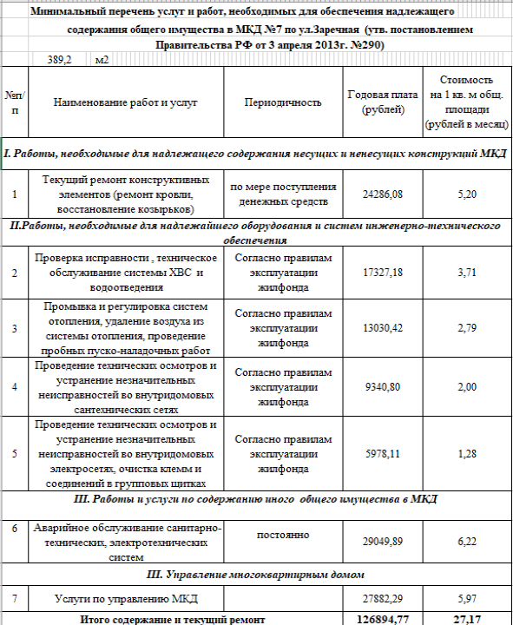

**ЛОТ №2**

**п. Летнереченский, ул. Заречная, д. 23**

**26,83 руб. на 1 кв.м. в месяц**

**общая площадь 381,2 кв.м**

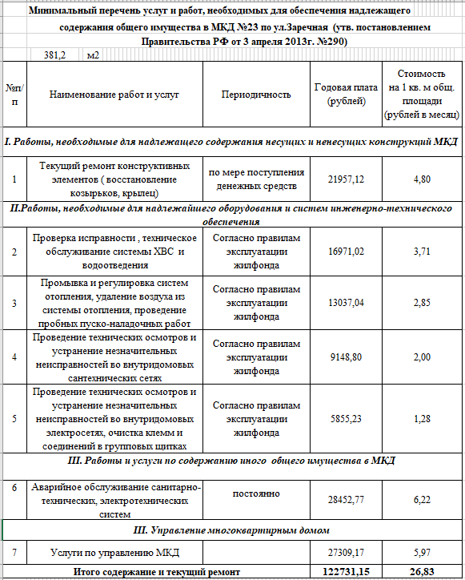

**ЛОТ №3**

**п. Летнереченский, ул. Заречная, д. 28**

**30,88 руб. на 1 кв.м. в месяц**

**общая площадь 371,5 кв.м**

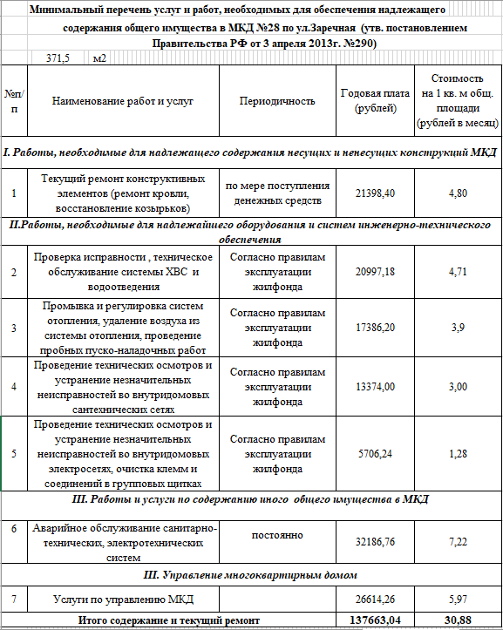

**ЛОТ №4**

**п. Летнереченский, ул. Школьная, д. 22**

**30,62 руб. на 1 кв.м. в месяц**

**общая площадь 375,3 кв.м**

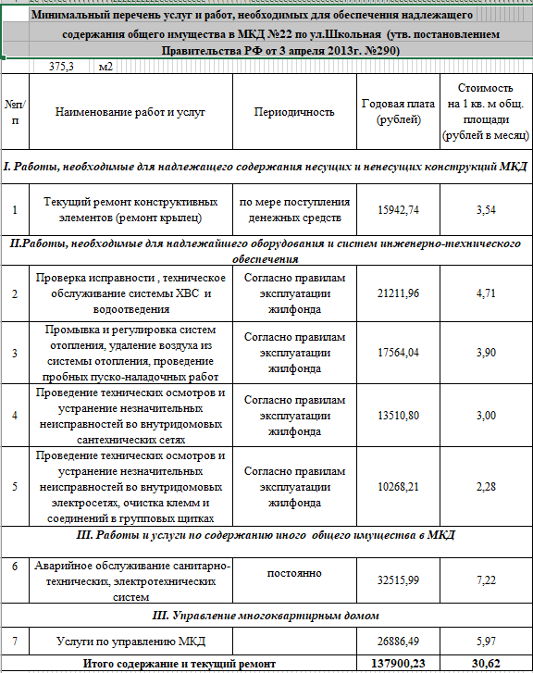

**ЛОТ №5**

**п. Летнереченский, ул. Школьная, д. 37**

**23,45 руб. на 1 кв.м. в месяц**

**общая площадь 380,3 кв.м**

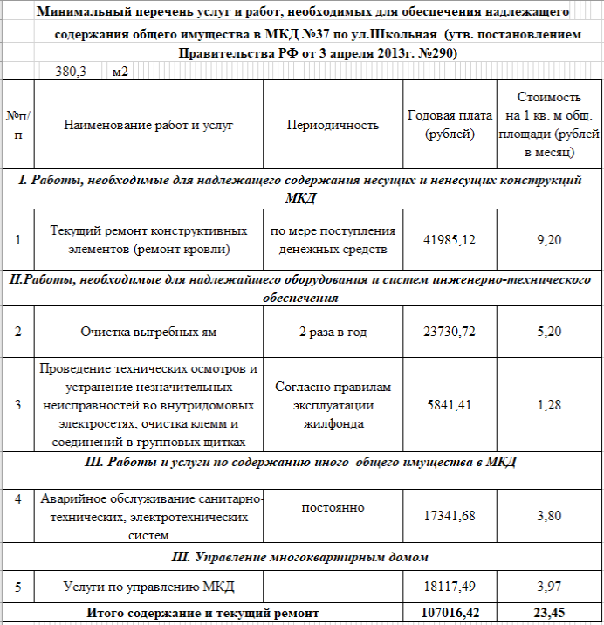

**ЛОТ №6**

**п. Летнереченский, ул. Набережная, д. 20**

**23,10 руб. на 1 кв.м. в месяц**

**общая площадь 375,2 кв.м**

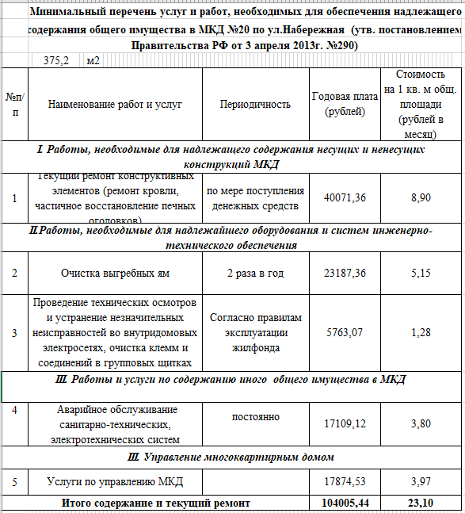

**ЛОТ №7**

**п. Летнереченский, ул. Набережная, д. 21**

**23,15 руб. на 1 кв.м. в месяц**

**общая площадь 374,9 кв.м**

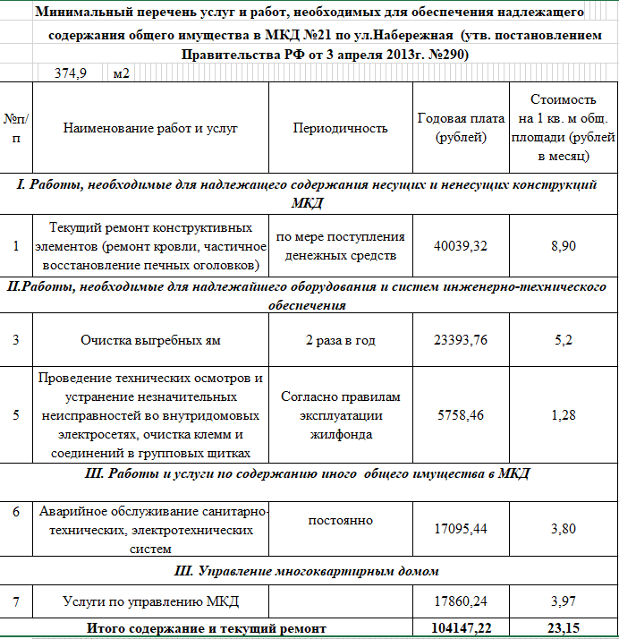

**ЛОТ №8**

**п. Летнереченский, ул. Набережная, д. 22**

**23,35 руб. на 1 кв.м. в месяц**

**общая площадь 368 кв.м**

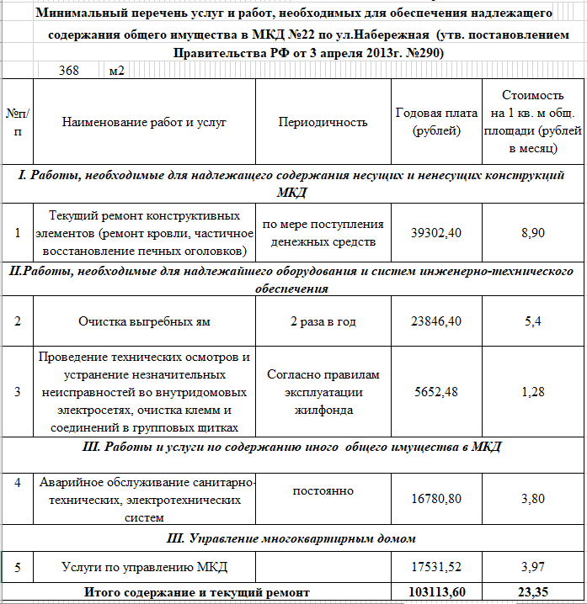

**ЛОТ №9**

**п. Летнереченский, ул. Набережная, д. 23**

**23,25 руб. на 1 кв.м. в месяц**

**общая площадь 374,7 кв.м**

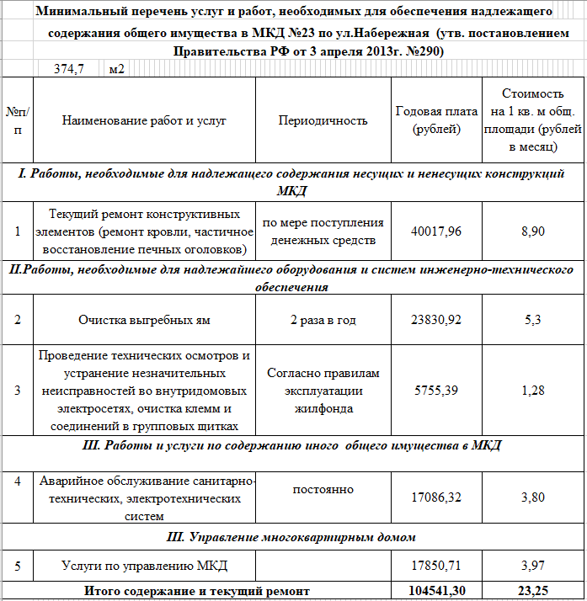

**ЛОТ №10**

**п. Летнереченский, ул. Набережная, д. 24**

**22,95 руб. на 1 кв.м. в месяц**

**общая площадь 270,6 кв.м**

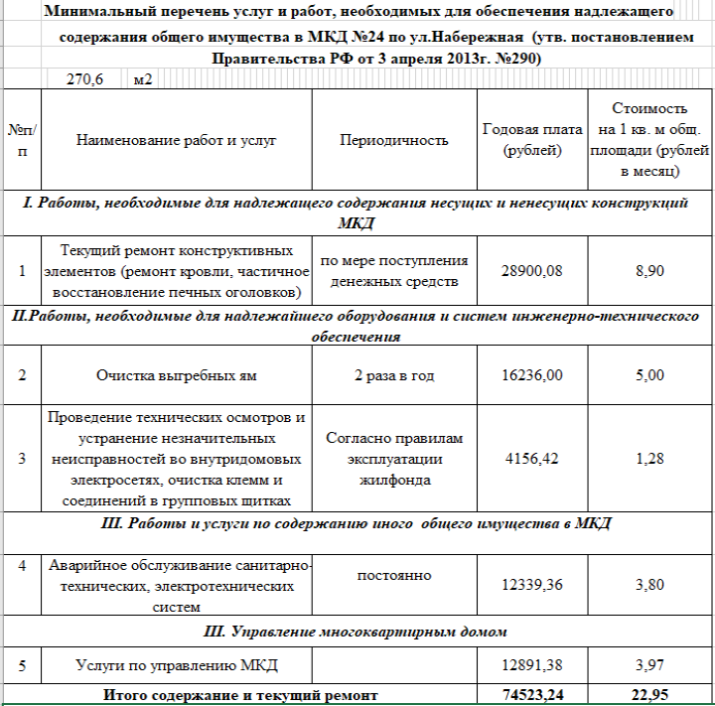

**ЛОТ №11**

**п. Летнереченский, ул. Набережная, д. 25**

**23,15 руб. на 1 кв.м. в месяц**

**общая площадь 376,9 кв.м**

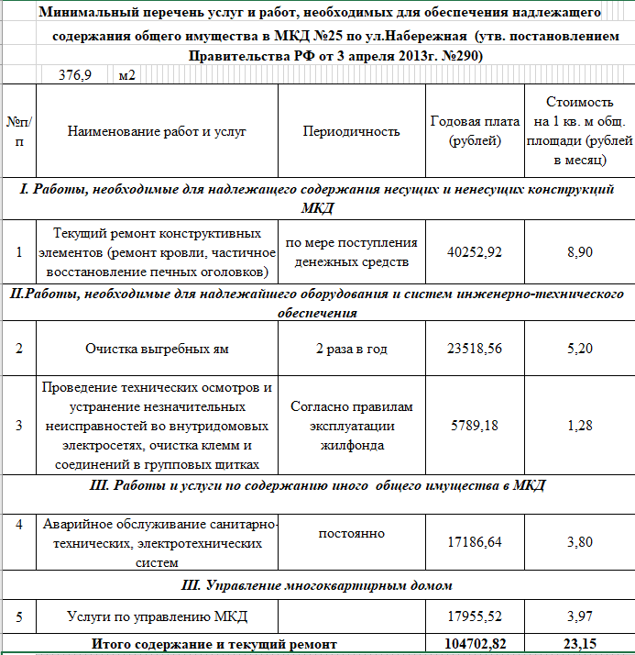

**ЛОТ №12**

**п. Летнереченский, ул. Набережная, д. 28**

**20,55 руб. на 1 кв.м. в месяц**

**общая площадь 270,7 кв.м**

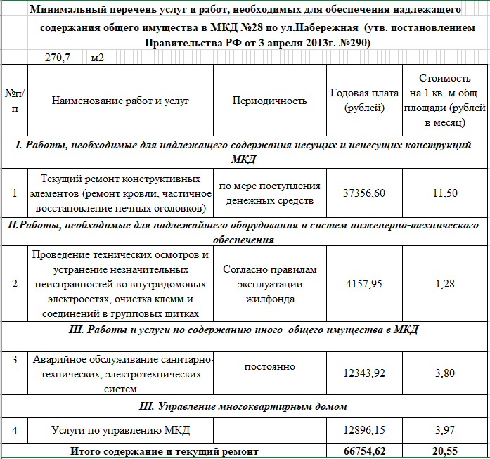

**ЛОТ №13**

**п. Летнереченский, ул. Больничная, д. 16а**

**29,55 руб. на 1 кв.м. в месяц**

**общая площадь 375 кв.м**

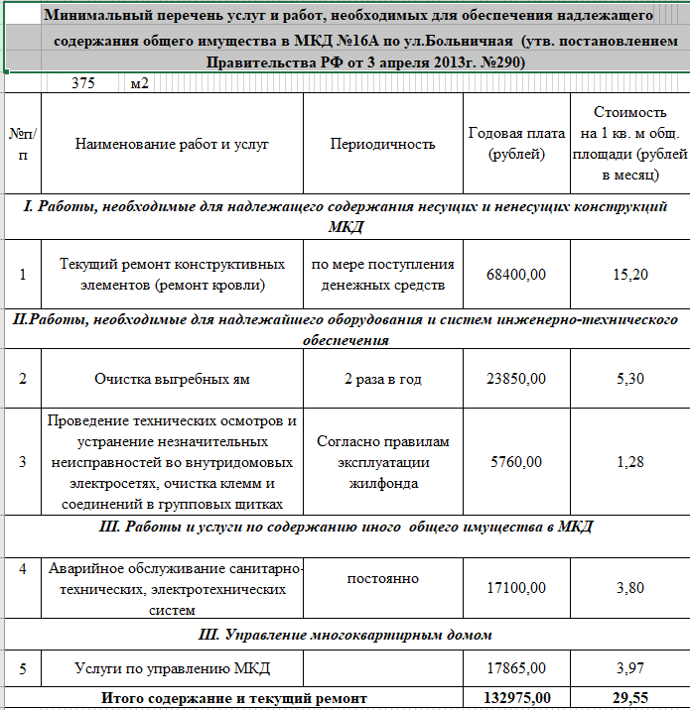

**Приложение 3**

**к Конкурсной документации**

**для проведения открытого конкурса**

**по отбору управляющей организации**

**для управления многоквартирными домами**

**на территории Беломорского муниципального округа**

### ЗАЯВКА

### на участие в конкурсе по отбору управляющей организации для управления многоквартирным домом

**1. Заявление об участии в конкурсе**

_________________________________________________________________________________

(организационно-правовая форма, наименование/фирменное наименование организации или ф.и.о. физического лица, данные документа, удостоверяющего личность)

**_________________________________________________________________________________**

 _________________________________________________________________________________

(местонахождение, почтовый адрес организации или место жительства индивидуального предпринимателя, номер телефона)

_________________________________________________________________________________

***заявляет об участии в конкурсе по отбору управляющей организации для управления многоквартирным домом (многоквартирными домами), расположенным (и) по адресу:***

_________________________________________________________________________________

(адрес многоквартирного дома)

___________________________________________________________________________________

***Средства, внесенные в качестве обеспечения заявки на участие в конкурсе, просим возвратить на счет***: ___________________________________________________________________________________________________________________________________________________________________________

(реквизиты банковского счета)

**2. Предложения претендента по условиям договора управления многоквартирным домом**

_________________________________________________________________________________

_________________________________________________________________________________

(описание предлагаемого претендентом в качестве условия договора управления многоквартирным домом способа внесения собственниками помещений в многоквартирном доме и нанимателями жилых помещений по договору социального найма и договору найма жилых помещений государственного или муниципального жилищного фонда платы за содержание и ремонт жилого помещения и коммунальные услуги)

***Внесение собственниками помещений в многоквартирном доме и нанимателями жилых помещений по договору социального найма и договору найма жилых помещений государственного или муниципального жилищного фонда платы за содержание и ремонт жилого помещения и платы за коммунальные услуги предлагаю осуществлять на счет***

__________________________________________________________________________________________________________________________________________________________________

_________________________________________________________________________________

(реквизиты банковского счета претендента)

***К заявке прилагаются следующие документы:***

***1) выписка из Единого государственного реестра юридических лиц (для юридического лица) выписка из Единого государственного реестра индивидуальных предпринимателей (для индивидуального предпринимателя):***

__________________________________________________________________________________________________________________________________________________________________

_________________________________________________________________________________

(наименование и реквизиты документов, количество листов)

***2) документ, подтверждающий полномочия лица на осуществление действий от имени юридического лица или индивидуального предпринимателя, подавших заявку на участие в конкурсе:***

__________________________________________________________________________________________________________________________________________________________________

(наименование и реквизиты документов, количество листов)

***3) документы, подтверждающие внесение денежных средств в обеспечение заявки на участие в конкурсе:***

__________________________________________________________________________________________________________________________________________________________________

**(наименование и реквизиты документов, количество листов)**

***4)* копии документов, подтверждающих соответствие претендента требованию, установленному подпунктом 1*** [***пункта 15***](consultantplus://offline/ref=1A36942B56C06C52B2FFE46E2C4027E53A26F503B448FC8F90AA04C90F39992DB57883606CD057444Ae3N) ***Правил проведения органом местного самоуправления открытого конкурса по отбору управляющей организации для управления многоквартирным домом, в случае если федеральным законом установлены требования к лицам, осуществляющим выполнение работ, оказание услуг, предусмотренных договором управления многоквартирным домом:***

***_________________________________________________________________________________***

**(наименование и реквизиты документов, количество листов)**

_________________________________________________________________________________

     5***) утвержденный бухгалтерский баланс за последний год:***

__________________________________________________________________________________________________________________________________________________________________

(наименование и реквизиты документов, количество листов)

__________________________________________________________________________________________________________________________________________________________________

 (должность, ф.и.о. руководителя организации или ф.и.о. индивидуального предпринимателя)

Настоящим ____________________________________________________________________

(организационно-правовая форма, наименование (фирменное наименование) организации или ф.и.о. физического лица, данные документа, удостоверяющего личность)

дает согласие на включение в перечень организаций для управления многоквартирным домом, в отношении которого собственниками помещений в многоквартирном доме не выбран способ управления таким домом или выбранный способ управления не реализован, не определена управляющая организация, в соответствии с [Правилами](consultantplus://offline/ref=D58F02B4D85298D35B8FB6F8ABEEA6D3F8445C920555CE255C671B4C935159D9216394814EE8D3A78922217D428BF693C09902D055E766D9t7eEI) определения управляющей организации для управления многоквартирным домом, в отношении которого собственниками помещений в многоквартирном доме не выбран способ управления таким домом или выбранный способ управления не реализован, не определена управляющая организация, утвержденными постановлением Правительства Российской Федерации от 21 декабря 2018 г. № 1616 «Об утверждении Правил определения управляющей организации для управления многоквартирным домом, в отношении которого собственниками помещений в многоквартирном доме не выбран способ управления таким домом или выбранный способ управления не реализован, не определена управляющая организация, и о внесении изменений в некоторые акты Правительства Российской Федерации».

_____________________________________________

**(ф.и.о.) (подпись)**

**«____» _______________ 20___г.**

* - в соответствии с частью 2 статьи 192 Жилищного кодекса Российской Федерации Деятельность по управлению многоквартирными домами осуществляется управляющими организациями на основании лицензии на осуществление предпринимательской деятельности по управлению многоквартирными домами (далее также - лицензия), выданной органом государственного жилищного надзора на основании решения лицензионной комиссии субъекта Российской Федерации (далее - лицензионная комиссия).

**Приложение 4**

**к Конкурсной документации**

**для проведения открытого конкурса**

**по отбору управляющей организации**

**для управления многоквартирными домами**

**на территории Беломорского муниципального округа**

**Инструкция по заполнению формы заявки на участие в открытом конкурсе по отбору управляющих организаций для управления многоквартирными домами:**

1. Порядок подачи заявок на участие в конкурсе

Для участия в конкурсе заинтересованное лицо подает в конкурсную комиссию заявку на участие по прилагаемой форме. Прием заявок на участие прекращается непосредственно перед началом процедуры вскрытия конвертов с заявками на участие в конкурсе.

2. Заявка на участие в конкурсе включает в себя:

1) сведения и документы о претенденте:

- наименование, организационно-правовую форму, место нахождения, почтовый адрес - для юридического лица;

- фамилию, имя, отчество, данные документа, удостоверяющего личность, место жительства - для индивидуального предпринимателя;

- номер телефона;

- выписку из Единого государственного реестра юридических лиц - для юридического лица;

- выписку из Единого государственного реестра индивидуальных предпринимателей - для индивидуального предпринимателя;

- документ, подтверждающий полномочия лица на осуществление действий от имени юридического лица или индивидуального предпринимателя, подавшего заявку на участие в конкурсе;

- реквизиты банковского счета для возврата средств, внесенных в качестве обеспечения заявки на участие в конкурсе;

2) документы, подтверждающие соответствие претендента установленным требованиям для участия в конкурсе, или заверенные в установленном порядке копии таких документов:

- документы, подтверждающие внесение средств в качестве обеспечения заявки на участие в конкурсе;

- копию документов, подтверждающих соответствие претендента требованию, установленному подпунктом 1 пункта 15 Правил, если федеральными законами установлены требования к лицам, осуществляющим выполнение работ, оказание услуг, предусмотренных договором управления многоквартирным домом*;

- копии утвержденного бухгалтерского баланса за последний отчетный период;

3) реквизиты банковского счета для внесения собственниками помещений в многоквартирном доме, лицами, принявшими помещения, и нанимателями жилых помещений по договору социального найма и договору найма жилых помещений государственного или муниципального жилищного фонда платы за содержание и ремонт жилого помещения и платы за коммунальные услуги.

* - в соответствии с частью 2 статьи 192 Жилищного кодекса Российской Федерации Деятельность по управлению многоквартирными домами осуществляется управляющими организациями на основании лицензии на осуществление предпринимательской деятельности по управлению многоквартирными домами (далее также - лицензия), выданной органом государственного жилищного надзора на основании решения лицензионной комиссии субъекта Российской Федерации (далее - лицензионная комиссия).

3.Заинтересованное лицо должно знать:

1) Заявка на участие в конкурсе подается в письменной форме.

2) Одно лицо вправе подать в отношении одного лота только одну заявку.

3) Представление заявки на участие в конкурсе является согласием претендента выполнять работы и услуги за плату за содержание и ремонт жилого помещения, размер которой указан в извещении о проведении конкурса, а также обеспечить предоставление коммунальных услуг.

4. Претендент вправе изменить или отозвать заявку на участие в конкурсе в любое время непосредственно до начала процедуры вскрытия конвертов с заявками на участие в конкурсе.

5. Организатор конкурса обязан возвратить внесенные в качестве обеспечения заявки на участие в конкурсе средства претенденту, отозвавшему заявку на участие в конкурсе, в течение 5 (пяти) рабочих дней с даты получения организатором конкурса уведомления об отзыве заявки

6. Представление заявки на участие в конкурсе является согласием претендента выполнять обязательные работы и услуги за плату за содержание и ремонт жилого помещения, размер которой указан в извещении о проведении конкурса, а также обеспечить предоставление коммунальных услуг, а также дополнительные работы (рекомендации) при их наличие.

**Примечание: рекомендуется заявку прошить и пронумеровать листы.**

**Приложение 5**

**к Конкурсной документации**

**для проведения открытого конкурса**

**по отбору управляющей организации**

**для управления многоквартирными домами**

**на территории Беломорского муниципального округа**

**ДОГОВОР**

**управления многоквартирным домом**

г.Беломорск «___» ____________ 20__г.

_________________________________________________________________________,

(наименование управляющей организации)

в лице ________________________________________________________________________,

(должность и Ф.И.О. уполномоченного на заключение договора со стороны управляющей организации лица)

действующего на основании _____________________________________, именуемое в дальнейшем Управляющая организация, с одной стороны, и собственник помещения, администрация Беломорского муниципального округа, в лице главы Беломорского муниципального округа Филипповой Ирины Валентиновны, именуемый в дальнейшем Собственник, действующие от своего имени, а вместе в дальнейшем именуемые Стороны, заключили настоящий Договор о нижеследующем.

**1. Общие положения**

1.1. Настоящий Договор заключен на основании результатов открытого конкурса по отбору управляющей организации для управления многоквартирными домами, проведенного администрацией Беломорского муниципального округа, отраженных в протоколе конкурсной комиссии от________________, экземпляр которого хранится в администрации Беломорского муниципального округа. Условия настоящего Договора являются одинаковыми для всех Собственников помещений в многоквартирном доме.

1.2.Предметом настоящего Договора является осуществление Управляющей организацией функций по управлению, содержанию и ремонту общего имущества собственников в многоквартирном доме, в котором находятся помещения, принадлежащие Собственнику.

1.3.Состав общего имущества многоквартирного дома определяется в соответствии с Жилищным кодексом Российской Федерации, Правилами содержания общего имущества многоквартирного дома, утвержденными Постановлением Правительства Российской Федерации от 13.08.2006г. № 491, а также технической документацией на многоквартирный дом.

1.4. По настоящему Договору Управляющая организация от имени и по заданию Собственника, за счет средств собственника (нанимателя) в течение срока действия Договора за вознаграждение обязуется обеспечивать благоприятные и безопасные условия проживания собственников и оказывать Собственнику услуги и выполнять работы по надлежащему содержанию и ремонту общего имущества дома согласно Приложению 3 к настоящему Договору; осуществлять иную, направленную на достижение целей управления многоквартирным домом деятельность в соответствии со статьей 161 Жилищного кодекса Российской Федерации.

1.5. Участие Собственника в настоящем Договоре обуславливается реализацией им обязанностей по несению расходов на содержание принадлежащего ему помещения, расходах на содержание общего имущества в многоквартирном доме соразмерно своей доле в праве общей собственности на это имущество путем внесения платы за содержание жилого помещения.

1.6. Характеристика и состояние многоквартирного дома, находящегося в нем инженерного оборудования и инженерных систем содержатся в техническом паспорте многоквартирного дома, кадастровом плане земельного участка (при наличии).

1.7. Перечень и стоимость работ по содержанию, управлению и текущему ремонту общего имущества в многоквартирном доме определен Приложением 3 к настоящему Договору (далее – Перечень работ). Указанный Перечень работ устанавливается сроком не менее чем на два года.

1.8. Управляющая организация ведет учет, начисление, сбор и аккумулирование средств, оплачиваемых собственниками (нанимателями) по настоящему Договору, самостоятельно или с помощью третьих лиц, используя данные, полученные по настоящему Договору.

1.9. Собственник передает Управляющей организации право согласования технических условий размещения отдельными собственниками или третьими лицами на конструктивных элементах многоквартирного дома сетей или оборудования кабельного телевидения, индивидуальных и коллективных антенн и прочих инженерных сетей, и оборудования, не предусмотренных проектом здания, если это не противоречит установленным правилам и нормам и интересам собственников.

1.10. Для осуществления деятельности, направленной на обеспечение сохранности и надлежащего содержания общего имущества многоквартирного дома и придомовой территории, контроля над качеством предоставляемых услуг по настоящему Договору, а также для решения вопросов, связанных с исполнением настоящего Договора, не относящихся к компетенции общего собрания собственников, Управляющая организация взаимодействует с Советом многоквартирного дома или иными уполномоченными лицами, избранным на собрании собственников помещений многоквартирного дома.

1.11. Принятие решения об использовании технических и иных помещений, относящихся к общему имуществу многоквартирного дома, является исключительно компетенцией общего собрания Собственников.

1.12. При аварии на инженерных сетях, для устранения которой требуется проведение ремонтных работ, в случае если указанные работы не включены в Перечень работ, Управляющая организация вправе за счет собственных средств произвести необходимый ремонт с последующим возмещением Собственником произведенных затрат. Собственник несет затраты по проведению аварийно-восстановительных работ пропорционально занимаемой площади. По личному заявлению Собственника ему может быть предоставлена рассрочка платежа, но не более чем на срок действия Договора.

**2. Права и обязанности Сторон**

**Права и обязанности Собственника**

**(нанимателя в случаях, установленных законом):**

**2.1. Собственник (наниматель) имеет право:**

2.1.1. на своевременное и качественное получение услуг в соответствии с условиями настоящего Договора, а также установленными стандартами и нормами действующего законодательства Российской Федерации;

2.1.2. на устранение выявленных недостатков в предоставлении услуг, осуществление контроля над деятельностью Управляющей организации по выполнению принятых на себя обязательств, предусмотренных настоящим Договором;

2.1.3. на получение дополнительных услуг за отдельную плату, о чем может быть направлено соответствующее предложение в Управляющую организацию;

2.1.4. на получение у Управляющей организации сведений, относительно порядка и размера оплаты услуг по настоящему Договору;

2.1.5. при обнаружении недостатков выполненной работы (оказанной услуги) по содержанию и ремонту общего имущества требовать либо безвозмездного устранения недостатков выполненной работы (оказанной услуги), либо возмещения понесенных расходов по устранению этих недостатков своими силами или третьими лицами;

2.1.6. обращаться с жалобами на действия или бездействие Управляющей организации в соответствующие саморегулируемые организации, государственные органы, ответственные за контроль в сфере жилищной политики;

2.1.7. требовать от Управляющей организации отчет о выполнении Договора, в установленном законом порядке и в соответствии с условиями настоящего Договора; предъявлять требования по надлежащему исполнению обязательств за счет средств обеспечения исполнения обязательств по Договору.

2.1.8. по согласованию с Управляющей организацией и ресурсоснабжающей организацией, при наличии технической возможности отказаться от предоставления отдельных видов коммунальных услуг. При получении согласования, отключение и подключение инженерных сетей производится за счет собственников (либо соответствующего собственника) с составлением соответствующего акта, подписанного представителем ресурсоснабжающей организации;

2.1.9. участвовать в обследовании технического состояния общего имущества многоквартирного дома;

2.1.10. пересматривать и изменять Перечень работ на основании решения общего собрания собственников помещений в многоквартирном доме;

2.1.11. пользоваться другими правами, предусмотренными действующим законодательством Российской Федерации.

**2.2. Собственник (наниматель) обязан:**

2.2.1. своевременно и в полном объеме вносить плату за содержание, управление, текущий ремонт жилого помещения;

2.2.2. соблюдать правила содержания общего имущества в многоквартирном доме, а также иные установленные законодательством обязанности;

2.2.3. допускать в занимаемое помещение работников и представителей Управляющей организации для осмотра технического и санитарного состояния помещений, санитарно-технического и иного оборудования, относящегося к общему имуществу, находящегося в помещениях, для выполнения необходимых ремонтных работ, а также для ликвидации аварийных ситуаций;

2.2.4. следить за техническим состоянием общего имущества, находящегося в помещениях. При обнаружении неисправностей на внутренних инженерных сетях многоквартирного дома, находящихся в помещениях (тепловых сетях, сетях холодного водоснабжения, водоотведения и т.п.), принимать возможные меры к их устранению и немедленно сообщать о них в диспетчерскую или в аварийную службу Управляющей организации;

2.2.5. своевременно за свой счет производить ремонт собственных помещений, устранять за свой счет повреждения помещений, а также производить ремонт либо замену неисправного санитарно-технического или иного инженерного оборудования в помещениях, не относящегося к общему имуществу, если указанные повреждения произошли по вине собственников (нанимателей) либо лиц, совместно с ними проживающих, а также возмещать связанные с этим убытки, в т.ч. нанесенные другим жилым и нежилым помещениям многоквартирного дома, имуществу проживающих в нем граждан, иных лиц;

2.2.6. соблюдать правила пожарной безопасности, санитарно-гигиенических, экологических и иных требований законодательства;

2.2.7. при наличии отдельного входа в занимаемое помещение Собственник либо лицо, пользующееся помещением Собственника, обеспечивает содержание в чистоте и порядке территорию, в радиусе не менее 5 метров прилегающую к помещению. Границы ответственности по уборке прилегающей территории согласовываются с Управляющей организацией. У отдельных входов в занимаемое помещение Собственник либо лицо, пользующееся помещением Собственника, обязаны устанавливать мусоросборники и содержать их, организовать сбор и вывоз отходов, образующихся в результате предпринимательской деятельности;

2.2.8. при размещении на конструктивных элементах здания сетей или оборудования кабельного телевидения, индивидуальных (спутниковых) телевизионных антенн, прочих инженерных сетей и оборудования, не предусмотренных проектом здания, оформлять необходимые согласования с Управляющей организацией и получить разрешение в установленном законом порядке;

2.2.9. не допускать сбрасывание мусора, отходов, засоряющих канализацию, не сливать жидкие пищевые отходы, легковоспламеняющиеся жидкости, кислоты в канализационную систему и мусоропровод;

2.2.10. использовать электрические приборы и машины мощностью, превышающей технические возможности внутридомовой электрической сети, дополнительные секции приборов отопления, регулирующую и запорную арматуру, использовать индивидуальные приборы очистки воды, не имеющие технических паспортов (свидетельств), не отвечающих требованиям безопасности эксплуатации, противопожарным и санитарно-техническим нормам только при наличии письменного разрешения Управляющей организации.

Также без письменного разрешения Управляющей организации:

- не производить самостоятельного отключения систем инженерного оборудования многоквартирного дома;

- не нарушать имеющиеся схемы учета поставки коммунальных услуг;

-не допускать выполнение работ и совершения действий, приводящих к порче помещений или конструкций многоквартирного дома.

2.2.11. не производить переустройство и перепланировку помещений, переоборудование балконов и лоджий, переустановку инженерного оборудования либо установку дополнительного оборудования, размещение и установку на стенах здания наружной рекламы, баннеров, без получения разрешения в порядке, установленном действующим законодательством. Максимально допустимая мощность бытовых электроприборов, которые может использовать Собственник, определяется техническими возможностями электрических сетей многоквартирного дома, которая для многоквартирных домов с газовыми плитами составляет 1,5 кВт, с электроплитами составляет 2 кВт. (без учета мощности электроплиты). Электроснабжение Собственника осуществляется по третьей категории надежности;

2.2.12. в случае перехода права собственности на помещение Собственник обязан в разумный срок представить Управляющей организации сведения о новом собственнике;

2.2.13. при обоснованной необходимости проведения срочного капитального ремонта общего имущества многоквартирного дома принять в течение 30 дней со дня получения соответствующего уведомления от Управляющей организации на общем собрании решение о сроке его проведения, размере и сроках оплаты капитального ремонта.

**Права и обязанности Управляющей организации:**

**2.3. Управляющая организация вправе:**

2.3.1. привлекать для исполнения обязательств по настоящему Договору третьих лиц, имеющих необходимые для этого лицензии, допуски, персонал и пр.;

2.3.2. принимать меры по организации взыскания задолженности по платежам за предоставленные услуги (выполненные работы) самостоятельно или с привлечением третьих лиц;

2.3.3. при возникновении аварийной ситуации, пожара, в случае отсутствия сведений о местонахождении Собственника в присутствии и при помощи представителей правоохранительных органов, старшего по дому (подъезду) получить доступ в помещение с обязательным составлением акта;

2.3.4. производить осмотры состояния общего имущества, расположенного в помещениях Собственника, при необходимости снимать показания индивидуальных приборов учета воды, тепловой энергии, контролировать выполнение Собственником обязательств по настоящему Договору, требовать устранения выявленных недостатков;

2.3.5. требовать от собственников (нанимателей) своевременного внесения платы за содержание жилого помещения;

2.3.6. вносить на голосование общего собрания собственников вопросы и предложения, касающиеся исполнения настоящего Договора;

2.3.7. в установленном законодательством порядке требовать возмещения убытков, понесенных в результате нарушения Собственником обязательств по настоящему Договору;

2.3.8. не выполнять работы, не предусмотренные в Перечне работ, без соответствующего решения собственников.

2.3.9. самостоятельно определять порядок и способ выполнения работ по содержанию и ремонту общего имущества многоквартирного дома, обеспечив соблюдение нормативных требований;

2.3.10. осуществлять расчеты с Собственником с привлечением платежных агентов;

2.3.11. осуществлять действия по обработке персональных данных собственника (нанимателя) и членов его семьи в целях исполнения настоящего договора, а также, поручать обработку таких данных в указанных целях третьим лицам, при этом ответственность по обеспечению конфиденциальности таких данных лежит как на третьем лице, так и на управляющей организации.

**2.4. Управляющая организация обязана:**

2.4.1. обеспечить организацию услуг и выполнение работ по управлению, содержание и текущему ремонту МКД;

2.4.2. в интересах и за счет собственников (нанимателей) заключить договоры со специализированными организациями, предоставляющими услуги по эксплуатации и ремонту, техническому и аварийно-диспетчерскому обслуживанию внутридомового газового оборудования.

2.4.3. заключить договоры с соответствующими организациями, выполняющими и/или оказывающими в пользу собственников (нанимателей) в многоквартирном доме работы и услуги жилищно-коммунального назначения, оговоренные в Перечне работ;

2.4.4 обеспечить организацию уборки придомовой территории, выполнение работ по содержанию и благоустройству придомовой территории;

2.4.5. организовать аварийно-диспетчерское обслуживание общего имущества в целях оперативного приема заявок на устранение неисправностей и незамедлительного устранения аварий и неисправностей конструктивных элементов многоквартирного дома и его инженерного оборудования;

2.4.6. анализировать расходы по содержанию и ремонту общего имущества многоквартирного дома и выносить предложения по их изменению для утверждения в установленном порядке;

2.4.7. осуществлять подготовку экономических расчетов по планируемым работам и услугам, касающимся содержания, текущего ремонта общего имущества многоквартирного дома;

2.4.8. планировать и осуществлять мероприятия по энерго- и ресурсосбережению в доме в пределах средств, предусмотренных на эти цели;

2.4.9. извещать собственников (нанимателей) об изменении размера оплаты за предоставляемые услуги и выполняемые работы по настоящему Договору не менее чем за 30 дней до дня выставления платежных документов (квитанций) с измененным размером платы;

2.4.10. контролировать качество поставляемых коммунальных услуг;

2.4.11. составлять и оформлять в установленном порядке соответствующие акты о предоставлении услуг ненадлежащего качества и (или) с перерывами, превышающими установленную продолжительность. Привлекать при необходимости для участия в составлении актов поставщиков соответствующих видов услуг;

2.4.12. обеспечить выполнение заявок собственников (нанимателей) по устранению неисправностей и аварий в пределах эксплуатационной ответственности, за установленную плату выполнять работы по устранению неисправностей и ремонту. Работы по содержанию и ремонту общего имущества в многоквартирном доме осуществляются в пределах денежных средств, предусмотренных на содержание и текущий ремонт многоквартирного дома. Адреса и контактные телефоны, по которым принимаются заявки, указаны в Приложении 4 к настоящему Договору;

2.4.13. обеспечить сохранность имеющегося в наличии технического паспорта на многоквартирный дом, и иной документации, связанной с управлением многоквартирным домом;

2.4.14. разъяснять собственникам (нанимателям) последствия выполнения их решений по сокращению объемов и видов работ по содержанию и ремонту общего имущества по различным обстоятельствам, влекущим за собой невозможность или затруднение выполнения работ и оказания услуг в необходимом объеме, тем самым способствующих переходу многоквартирного дома в недопустимое состояние;

2.4.15. использовать средства, поступающие в виде оплаты услуг по настоящему Договору от собственников (нанимателей) (за исключением средств, поступающих в виде вознаграждения Управляющей организации за услуги по управлению, являющегося доходом Управляющей организации), строго в соответствии с их целевым назначением, а именно – осуществлять перечисление средств исполнителям работ и услуг по содержанию, ремонту и обслуживанию многоквартирного дома своевременно и в полном объеме;

2.4.16. информировать собственников (нанимателей) о проведении плановых и внеплановых ремонтных работ, о дате проведения ежегодного технического обследования общего имущества путем размещения на доске объявлений, а в случае ее отсутствия - в порядке, установленном решением общего собрания собственников;

**3. Размер платы за услуги и порядок её внесения**

3.1. Собственник обязан вносить плату за жилое помещение и коммунальные услуги в порядке, предусмотренном Жилищным кодексом Российской Федерации.

3.2. Повышение стоимости услуг по содержанию общего имущества многоквартирного дома осуществляется один раз в год не выше Ключевой ставки, установленной Банком России, действующей на момент изменения и оформляется дополнительным соглашением к Договору управления многоквартирным домом.

3.3. Размер платы за услуги специализированных организаций рассчитывается в порядке, установленном законодательством Российской Федерации.

3.4. Управляющая организация совместно с Советом многоквартирного дома, а в случае отсутствия такового самостоятельно определяет приоритеты направления расходования платы за содержание и текущий ремонт в пределах сметы услуг (работ) по текущему ремонту и техническому обслуживанию общего имущества. В случае недостаточности средств по отдельным статьям расходов Управляющая организация вправе оказывать услуги (выполнять работы) за счет собственных средств, с последующим возмещением из платежей будущих периодов собственников (нанимателей) в порядке, установленном законодательством.

3.5. Средства, поступившие в виде платы за осуществление функций управления многоквартирным домом, являются доходом Управляющей организации и подлежат отражению отдельной строкой в отчете Управляющей организации по результатам работы.

3.6. Плата по настоящему Договору вносится Управляющей организации либо лицу, уполномоченному Управляющей организацией, ежемесячно до десятого числа месяца, следующего за истекшим месяцем. Плата за услуги по настоящему Договору вносится на основании платежных документов (квитанций), выставляемых Управляющей организацией или уполномоченным ей лицом, не позднее первого числа месяца, следующего за истекшим месяцем.

3.7. В случае предоставления услуг и выполнения работ по управлению, содержанию и ремонту общего имущества в многоквартирном доме ненадлежащего качества и (или) с перерывами, превышающими установленную продолжительность, Собственник вправе требовать снижения размера платы за услуги по настоящему Договору, в порядке, установленном Правительством Российской Федерации;

3.8. Размер платы за содержание жилого помещения в многоквартирном доме определяется с учетом предложений управляющей организации и устанавливается на срок не менее чем один год (ч.7 ст.156 Жилищного кодекса Российской Федерации).

**5. Срок действия и порядок расторжения Договора**

5.1. Срок действия договора управления многоквартирным домом - 3 года с момента его подписания.

5.2. Собственники помещений в многоквартирном доме на основании решения общего собрания собственников помещений в многоквартирном доме в одностороннем порядке вправе отказаться от исполнения договора управления многоквартирным домом, если управляющая организация не выполняет условий такого договора, и принять решение о выборе иной управляющей организации или об изменении способа управления данным домом, с уведомлением Управляющей организации не менее чем за 2 месяца.

Договор может быть прекращен до истечения срока его действия в следующих случаях:

- при ликвидации Управляющей организации как юридического лица с момента внесения в Единый государственный реестр юридических лиц записи о прекращении юридического лица;

5.3. Управляющая организация не имеет права в одностороннем порядке досрочно прекратить Договор.

5.4. В случае прекращения (расторжении) настоящего Договора Управляющая организация передает вновь выбранной управляющей организации, а в случае непосредственного управления таким домом собственниками помещений в таком доме одному из собственников, указанному в решении общего собрания данных собственников о выборе способа управления таким домом, или, если данный собственник не указан, любому собственнику помещения в таком доме имеющуюся техническую документацию в соответствии с действующим законодательством;

5.5. Изменение условий Договора или его расторжение осуществляется в порядке, предусмотренном действующим законодательством Российской Федерации.

**6. Заключительные положения**

6.1. Во всем остальном, что не предусмотрено настоящим Договором, Стороны руководствуются действующим законодательством Российской Федерации и Республики Карелия.

6.2. Любые изменения и дополнения к настоящему Договору действительны при условии, если они совершены в письменной форме и подписаны уполномоченными на то, лицами.

6.3. Все уведомления и сообщения должны направляться Сторонами в письменной форме. Сообщения Управляющей организации будут считаться полученными Собственником, если они направлены в адрес Собственника с уведомлением о вручении.

6.4. Настоящий Договор составлен в двух экземплярах, имеющих одинаковую юридическую силу, по одному экземпляру для каждой из Сторон.

Неотъемлемой частью настоящего Договора являются:

Приложение 1 к Договору управления многоквартирным домом «Состав общего имущества многоквартирного дома»;

Приложение 2 к Договору управления многоквартирным домом «Перечень услуг по управлению многоквартирным домом»;

Приложение 3 к Договору управления многоквартирным домом «Перечень и стоимость работ по содержанию и ремонту общего имущества в многоквартирном доме»;

Приложение 4 к Договору управления многоквартирным домом " Перечень коммунальных услуг"

Приложение 4 к Договору управления многоквартирным домом «Адреса и телефоны диспетчерских служб, по которым осуществляется прием заявок».

6.5.Условия Договора приняты собственниками дома и являются одинаковыми для всех собственников.

|  |  |
| --- | --- |
| **Управляющая организация** | **Собственник:** |
| ________________________________  Юридический адрес: ______________  ________________________________  р/сч ____________________________  в _______________________________  к/сч _____________________________  ИНН ___________________________  КПП ___________________________  Телефон: ________________________  Директор ______________ /___________/  М.П. | Администрация Беломорского муниципального округа  186500, Республика Карелия, г.Беломорск ул.Ленинская д.9  Телефон (814-37) 5-14-65; 5-10-50  ИНН 1000012791, КПП 100001001  Администрация Беломорского муниципального округа (Администрация Беломорского муниципального округа, л/с **03063050680**)  Казначейский счет 03231643865040000600  Банк получателя: Отделение-НБ Республика Карелия Банка России//УФК по Республике Карелия г. Петрозаводск  БИК 018602104  Единый казначейский счет 40102810945370000073  ОГРН 1231000006775ОКПО 80945269  ОКТМО 86504000ОКВЭД 84.11.34  ОКОГУ 3300150ОКФС 14  ОКОПФ 75404  ________________ / ____________/  М.П |

|  |  |
| --- | --- |
|  | Приложение 1  к Договору управления  многоквартирным домом  № ____ от __________ 20___г |

**Состав общего имущества многоквартирного дома**

а) помещения в многоквартирном доме, не являющиеся частями квартир и предназначенные для обслуживания более одного жилого и (или) нежилого помещения в этом многоквартирном доме (далее - помещения общего пользования), в том числе межквартирные лестничные площадки, лестницы, лифты, лифтовые и иные шахты, коридоры, колясочные, чердаки, технические этажи (включая построенные за счет средств собственников помещений встроенные гаражи и площадки для автомобильного транспорта, мастерские, технические чердаки) и технические подвалы, в которых имеются инженерные коммуникации, иное обслуживающее более одного жилого и (или) нежилого помещения в многоквартирном доме оборудование (включая котельные, бойлерные, элеваторные узлы и другое инженерное оборудование);

б) крыши;

в) ограждающие несущие конструкции многоквартирного дома (включая фундаменты, несущие стены, плиты перекрытий, балконные и иные плиты, несущие колонны и иные ограждающие несущие конструкции);

г) ограждающие ненесущие конструкции многоквартирного дома, обслуживающие более одного жилого и (или) нежилого помещения (включая окна и двери помещений общего пользования, перила, парапеты и иные ограждающие ненесущие конструкции);

д) механическое, электрическое, санитарно-техническое и иное оборудование, находящееся в многоквартирном доме за пределами или внутри помещений и обслуживающее более одного жилого и (или) нежилого помещения (квартиры);

е) земельный участок, на котором расположен многоквартирный дом и границы которого определены на основании данных государственного кадастрового учета, с элементами озеленения и благоустройства;

ж) иные объекты, предназначенные для обслуживания, эксплуатации и благоустройства многоквартирного дома, включая трансформаторные подстанции, тепловые пункты, предназначенные для обслуживания одного многоквартирного дома, коллективные автостоянки, гаражи, детские и спортивные площадки, расположенные в границах земельного участка, на котором расположен многоквартирный дом.

|  |  |
| --- | --- |
| **Управляющая организация** | **Собственник:** |
| ________________________________  Юридический адрес: ______________  ________________________________  р/сч ____________________________  в _______________________________  к/сч _____________________________  ИНН ___________________________  КПП ___________________________  Телефон: ________________________  Директор ______________ /___________/  М.П. | Администрация Беломорского муниципального округа  186500, Республика Карелия, г.Беломорск ул.Ленинская д.9  Телефон (814-37) 5-14-65; 5-10-50  ИНН 1000012791, КПП 100001001  Администрация Беломорского муниципального округа (Администрация Беломорского муниципального округа, л/с **03063050680**)  Казначейский счет 03231643865040000600  Банк получателя: Отделение-НБ Республика Карелия Банка России//УФК по Республике Карелия г. Петрозаводск  БИК 018602104  Единый казначейский счет 40102810945370000073  ОГРН 1231000006775ОКПО 80945269  ОКТМО 86504000ОКВЭД 84.11.34  ОКОГУ 3300150ОКФС 14  ОКОПФ 75404  ________________ / ____________/  М.П |

Приложение 2

к Договору управления

многоквартирным домом

№ ____ от __________ 20___г

**Перечень**

**услуг по управлению многоквартирным домом**

1) Осуществление планирования работ по управлению и текущему ремонту общего имущества многоквартирного дома с учетом его технического состояния, с последующим утверждением на общем собрании собственников помещений, дальнейшая реализация их в соответствии с установленными договором целями;

2) Подготовка предложений по модернизации, реконструкции общего имущества многоквартирного дома;

3) Разработка и реализация мероприятий по ресурсосбережению;

4) Ведение и хранение технической документации (базы данных) на многоквартирный дом, внутридомовое инженерное оборудование и объекты благоустройства, полученной от ранее управляющей организации/заказчика-застройщика, внесение в техническую документацию изменений, отражающих состояние дома, в соответствии с результатами проводимых осмотров. При отсутствии технической документации на дом на момент заключения настоящего договора управляющая организация обеспечивает ее изготовление, при этом расходы управляющей организации, понесенные на изготовление такой документации, возмещаются управляющей организации собственниками помещений;

5) Ведение учёта доходов и расходов поступающих средств на содержание и ремонт общего имущества многоквартирного дома;

6) Ведение и хранение бухгалтерской, статистической, хозяйственно-финансовой документации и расчетов, связанных с исполнением настоящего договора;

7) Организация расчета, начисления и сбора платежей, осуществляемых собственником в соответствии с настоящим договором, за управление многоквартирным домом, за содержание и текущий ремонт общего имущества многоквартирного дома, другие услуги.

8) Организация расчета, начисления и сбора платежей за коммунальные услуги, осуществляемых собственником в соответствии с настоящим договором, с последующей оплатой поставщикам коммунальных ресурсов от имени управляющего;

9) Организация снятия, учета, представления и хранения показаний коллективных (общедомовых) приборов учета коммунальных ресурсов, получение счетов и счетов-фактур из организаций коммунального комплекса согласно заключенным договорам на поставку коммунальных ресурсов, обеспечение сверки расчетов с указанными организациями;

10) Организация систематического контроля и оценки соответствия качества поставляемых коммунальных ресурсов и услуг организаций коммунального комплекса критериям, отраженным в соответствующих договорах, ведение претензионной работы;

11) Осуществление перерасчета платы за содержание и ремонт общего имущества многоквартирного дома, коммунальные и иные услуги в случае их отсутствия или снижения качества предоставляемых услуг, а также временного отсутствия граждан по месту жительства в соответствии с действующим законодательством;

12) Обеспечение по требованию собственника и иных лиц, действующих по распоряжению собственника или несущих с собственником солидарную ответственность за помещение, выдачи в день обращения справки установленного образца, копии из финансового лицевого счета и (или) из домовой книги и иные предусмотренные действующим законодательством документы;

13) Организация, в соответствии с законодательством, общих собраний собственников помещений; выборов советов многоквартирных домов, осуществление работы с организациями общественного контроля в сфере жилищно-коммунального хозяйства;

14) Представление интересов собственника в органах государственной власти и местного самоуправления, контрольных, надзорных и иных органах, в судах, арбитражных судах, в отношениях с ресурсоснабжающими организациями, иными организациями всех форм собственности и уровней по вопросам, связанным с выполнением предмета настоящего договора;

15) Осуществление судебного взыскания долговых требований, вытекающих из настоящего договора, по отношению к собственникам/пользователям жилых и нежилых помещений в многоквартирном доме, к государственным и иным органам, возникших в результате неуплаты или недоплаты обязательных платежей собственников и/или иных платежей, предусмотренных законодательством;

16) Осуществление, совместно с уполномоченными органами соцзащиты и местного самоуправления, мер социальной поддержки отдельным категориям граждан по оплате жилищно-коммунальных услуг и предоставление субсидий в соответствии с действующим законодательством РФ.

|  |  |
| --- | --- |
| **Управляющая организация** | **Собственник:** |
| ________________________________  Юридический адрес: ______________  ________________________________  р/сч ____________________________  в _______________________________  к/сч _____________________________  ИНН ___________________________  КПП ___________________________  Телефон: ________________________  Директор ______________ /___________/  М.П. | Администрация Беломорского муниципального округа  186500, Республика Карелия, г.Беломорск ул.Ленинская д.9  Телефон (814-37) 5-14-65; 5-10-50  ИНН 1000012791, КПП 100001001  Администрация Беломорского муниципального округа (Администрация Беломорского муниципального округа, л/с **03063050680**)  Казначейский счет 03231643865040000600  Банк получателя: Отделение-НБ Республика Карелия Банка России//УФК по Республике Карелия г. Петрозаводск  БИК 018602104  Единый казначейский счет 40102810945370000073  ОГРН 1231000006775  ОКПО 80945269  ОКТМО 86504000  ОКВЭД 84.11.34  ОКОГУ 3300150  ОКФС 14  ОКОПФ 75404  ________________ / ____________/  М.П |

|  |  |
| --- | --- |
|  | Приложение 3  к Договору управления  многоквартирным домом  № ____ от __________ 20___г |

**Перечень и стоимость работ по содержанию и ремонту**

**общего имущества в многоквартирном доме**

|  |  |
| --- | --- |
| **Управляющая организация** | **Собственник:** |
| ________________________________  Юридический адрес: ______________  ________________________________  р/сч ____________________________  в _______________________________  к/сч _____________________________  ИНН ___________________________  КПП ___________________________  Телефон: ________________________  Директор ______________ /___________/  М.П. | Администрация Беломорского муниципального округа  186500, Республика Карелия, г.Беломорск ул.Ленинская д.9  Телефон (814-37) 5-14-65; 5-10-50  ИНН 1000012791, КПП 100001001  Администрация Беломорского муниципального округа (Администрация Беломорского муниципального округа, л/с **03063050680**)  Казначейский счет 03231643865040000600  Банк получателя: Отделение-НБ Республика Карелия Банка России//УФК по Республике Карелия г. Петрозаводск  БИК 018602104  Единый казначейский счет 40102810945370000073  ОГРН 1231000006775  ОКПО 80945269  ОКТМО 86504000  ОКВЭД 84.11.34  ОКОГУ 3300150  ОКФС 14  ОКОПФ 75404  ________________ / ____________/  М.П |

|  |  |
| --- | --- |
|  | Приложение 4  к Договору управления  многоквартирным домом  № ____ от __________ 20___г |

**Перечень коммунальных услуг**

|  |  |
| --- | --- |
| **Управляющая организация** | **Собственник:** |
| ________________________________  Юридический адрес: ______________  ________________________________  р/сч ____________________________  в _______________________________  к/сч _____________________________  ИНН ___________________________  КПП ___________________________  Телефон: ________________________  Директор ______________ /___________/  М.П. | Администрация Беломорского муниципального округа  186500, Республика Карелия, г.Беломорск ул.Ленинская д.9  Телефон (814-37) 5-14-65; 5-10-50  ИНН 1000012791, КПП 100001001  Администрация Беломорского муниципального округа (Администрация Беломорского муниципального округа, л/с **03063050680**)  Казначейский счет 03231643865040000600  Банк получателя: Отделение-НБ Республика Карелия Банка России//УФК по Республике Карелия г. Петрозаводск  БИК 018602104  Единый казначейский счет 40102810945370000073  ОГРН 1231000006775  ОКПО 80945269  ОКТМО 86504000  ОКВЭД 84.11.34  ОКОГУ 3300150  ОКФС 14  ОКОПФ 75404  ______________ / ____________________/М.П |

|  |  |
| --- | --- |
|  | Приложение 5  к Договору управления  многоквартирным домом  № ____ от __________ 20___г |

**Адреса и телефоны диспетчерских служб, по которым осуществляется прием заявок**

|  |  |
| --- | --- |
| **Управляющая организация** | **Собственник:** |
| ________________________________  Юридический адрес: ______________  ________________________________  р/сч ____________________________  в _______________________________  к/сч _____________________________  ИНН ___________________________  КПП ___________________________  Телефон: ________________________  Директор ______________ /___________/  М.П. | Администрация Беломорского муниципального округа  186500, Республика Карелия, г.Беломорск ул.Ленинская д.9  Телефон (814-37) 5-14-65; 5-10-50  ИНН 1000012791, КПП 100001001  Администрация Беломорского муниципального округа (Администрация Беломорского муниципального округа, л/с **03063050680**)  Казначейский счет 03231643865040000600  Банк получателя: Отделение-НБ Республика Карелия Банка России//УФК по Республике Карелия г. Петрозаводск  БИК 018602104  Единый казначейский счет 40102810945370000073  ОГРН 1231000006775  ОКПО 80945269  ОКТМО 86504000  ОКВЭД 84.11.34  ОКОГУ 3300150  ОКФС 14  ОКОПФ 75404  ________________ / ____________/  М.П |